**Título: Confrontando a Incerteza: Fábrica Flexível como solução ou decepção para um mercado incerto?**

**Title: Confrontando a Incerteza: Fábrica Flexível como solução ou decepção para um mercado incerto?**

*Pedro Nascimento de Lima*

*Daniel Pacheco Lacerda*

*Maria Isabel Wolf Motta Morandi*

*GMAP | UNISINOS – Grupo de Pesquisa em Modelagem para Aprendizagem, UNISINOS – Universidade do Vale do Rio dos Sinos, 93022-750 Av. Unisinos, 750, São Leopoldo, RS*

**Resumo:** *A avaliação de decisões estratégicas em condições de profunda incerteza é um desafio significativo para as organizações. Tais condições de incerteza frequentemente ocorrem em mercados nascentes, onde há alta incerteza relacionada ao processo de difusão de um novo produto. Na Indústria da Manufatura Aditiva, enquanto alguns especialistas estimam que a indústria pode chegar a faturar 21 bilhões de dólares em 2020, outros estimam que este mercado pode valer até 550 bilhões até 2025. Esta pesquisa emprega a simulação computacional de dinâmica de sistemas utilizando o método Robust Decision Making (RDM) para avaliar decisões estratégicas de fabricantes de sistemas de impressão 3D profissional. A robustez de 54 estratégias avaliadas é avaliada, e as vulnerabilidades da estratégia mais robusta localizada são examinadas utilizando técnicas estatísticas. Os resultados da simulação sugerem que fabricantes de sistemas de impressão 3D profissional deveriam perseguir uma estratégia de dominação do mercado agressiva, com um modelo de Pesquisa e Desenvolvimento e proteção intelectual fechado. Finalmente, o trabalho discute implicações gerenciais e teóricas relacionadas à avaliação de decisões estratégicas em condições de incerteza profunda.*

**Palavras-chave:** Avaliação de Decisões Estratégicas. Difusão de Novos Produtos. Manufatura Aditiva. Robust Decision Making.

# INTRODUÇÃO

Uma decisão, em sua forma mais simples, pode ser considerada uma ação instantânea, uma escolha feita entre duas ou mais alternativas por um grupo ou indivíduo. (Wilson, 2015). Uma decisão representa um comprometimento de recursos que não é reversível, exceto por uma outra decisão futura. (Rosenhead, Elton, & Gupta, 1973). As Decisões Estratégicas (*Strategic Decision Making – SDM*) podem ser consideradas como um aspecto central da estratégia de uma empresa, pois moldam o seu futuro. (Eisenhardt & Zbaracki, 1992; Wilson, 2015). Mintzberg, Raisinghani e Theoret (1976, p. 246), caracterizam as decisões estratégicas como importantes em termos das ações realizadas, recursos comprometidos ou pelos precedentes que define. Eisenhardt e Zbaracki (1992, p. 17) adicionam que decisões estratégicas são infrequentes, tomadas pelos líderes de uma organização, que afetam criticamente a saúde da organização e sua sobrevivência.

Um fator crítico e controverso em relação ao uso de processos formais para suporte à avaliação de decisões estratégicas é a incerteza. O risco denota a parte calculável e controlável de tudo que é desconhecido. A parcela do que não é conhecido e que não é controlável é a incerteza (Knight, 1921). Enquanto os defensores do planejamento formal indicam que tais processos sejam mais importantes ainda em situações de incerteza (Armstrong, 1982), e haja evidências empíricas que suportem esta proposição (Dean & Sharfman, 1996), há também argumentos contrários. Hough e White (2003) encontraram evidências controversas no nível da decisão, de modo que o “dinamismo do ambiente” foi apontado como um fator que limitou a utilidade dos processos racionais de decisão.

Este trabalho focaliza-se sobre decisões estratégicas que suportam a difusão de novos produtos. Por difusão de “novo produto”, este trabalho se refere à difusão de novas classes genéricas de produtos, e não a lançamentos de novas marcas ou modelos de produtos antigos. (Bass, 1969). Como contexto de aplicação, este trabalho lança sua atenção à indústria da manufatura aditiva, especificamente às impressoras 3D profissionais.

O crescimento acentuado da indústria da manufatura aditiva é um fenômeno altamente relevante, em especial no âmbito da Engenharia de Produção. A indústria que cresceu a uma taxa anual de 26,2% ao ano (Caffrey, Wohlers, & Campbell, 2016) nos últimos 27 anos tem o potencial de reconfigurar cadeias de suprimentos (Ford, 2014), reduzir o tempo de desenvolvimento de produtos (Berman, 2012) e permitir a manufatura de componentes de alta complexidade (Gardan, 2015). Ao considerar as potencialidades desta nova classe de sistemas de fabricação, os players fabricantes de sistemas de impressão 3D, em princípio, não teriam motivos para preocuparem-se com os prospectos de crescimento de sua demanda.

Não obstante, sob o ponto de vista dos fabricantes de sistemas de impressão 3D, o ambiente competitivo desta indústria é altamente incerto e desafiador. A incerteza nesta indústria é evidenciada pela diferença de estimativas que especialistas de mercado realizam a respeito do impacto desta indústria. Enquanto algumas estimativas apontam que a indústria pode gerar de 230 bilhões a 550 bilhões por ano em 2025 (McKinsey Global Institute, 2013, p. 110), outras estimativas conservadoras sugerem que o mercado pode chegar a 21 bilhões em 2020 (Wohlers Associates, 2016).

Diante das implicações da incerteza para a avaliação de decisões estratégicas, diversos acadêmicos procuraram argumentar pela adoção do critério de robustez para a tomada de decisões estratégicas (Rosenhead et al., 1973), pela flexibilidade das decisões estratégicas (Shimizu & Hitt, 2004), ou por “estratégias não-preditivas” (Wiltbank, Dew, Read, & Sarasvathy, 2006). O método *Robust Decision Making* foi concebido com o propósito de suportar a avaliação de decisões em condições de incerteza. (Lempert, Groves, Popper, & Bankes, 2006, p. 527). No entanto, não se encontra na literatura relativa à avaliação de decisões estratégicas relacionadas à difusão de novos produtos menção ao RDM. Neste sentido, este trabalho contribui por explorar esta abordagem no contexto da avaliação de decisões estratégicas relacionadas à difusão de novos produtos, visando a superação das limitações das abordagens mencionadas anteriormente.

Considerando a decisão estratégica como o objeto de pesquisa, a consideração apropriada da incerteza como importante para o sucesso da decisão, e a incerteza observada no contexto da difusão de impressoras 3D, propõe-se a questão de pesquisa: “Que estratégias que suportam a difusão de novos produtos na indústria da manufatura aditiva são mais robustas, e em que condições estas estratégias robustas falham?”.

O objetivo deste trabalho é avaliar a robustez de decisões estratégicas que suportam a difusão de produtos na indústria da manufatura aditiva. Definido este objetivo, a seção seguinte resgata o background conceitual necessário para a condução do trabalho, formando as proposições a serem investigadas neste estudo. Em seguida, decisões metodológicas são delineadas, definindo como método de pesquisa um estudo de caso único incorporado. Após isso, resultados são apresentados e implicações resultantes são discutidas. Finalmente, as contribuições e limitações do artigo são expostas.

# FUNDAMENTAÇÃO TEÓRICA

## Avaliação de Decisões Estratégias sob Incerteza Profunda

Mintzberg, Raisinghani e Theoret (1976, p. 246), caracterizaram decisões estratégicas como importantes em termos das ações realizadas, recursos comprometidos ou de seus precedentes. Eisenhardt e Zbaracki (1992, p. 17) adicionam que decisões estratégicas são decisões infrequentes, tomadas pelos líderes de uma organização, que afetam criticamente a saúde da organização e sua sobrevivência.

Considerar a incerteza de modo inapropriado na avaliação de decisões estratégicas pode ter resultados indesejáveis para as empresas. (Schoemaker, 1995; Wack, 1985). Ainda assim, é possível observar que empresas e governos subestimam o impacto de incertezas em momentos de crise ou transição. A tomada de decisão em situações de incerteza profunda (conhecida como *Decision Making Under Deep Uncertainty*) é um tipo particular de problemas complexos (ou, *wicked problems*). (J. Kwakkel, Walker, & Haasnoot, 2016). Uma situação de certeza completa aconteceria quando todos os aspectos de uma situação são conhecidos precisamente. Tal situação não ocorre na realidade, e apenas atua como o limite do espectro de incertezas. No outro extremo, está a ignorância completa. (Walker et al., 2013).

O nível 1 de incerteza (um futuro claro), representa uma situação na qual admite-se que não há absoluta certeza, mas não se procura avaliar ou medir o grau de incerteza de maneira explícita. Neste nível, a incerteza normalmente é tratada por uma análise de sensibilidade simples dos parâmetros do modelo. No nível 2 de incerteza (futuros alternativos com probabilidades), estão as incertezas passíveis de descrever adequadamente em termos estatísticos. Nesta situação, a incerteza é usualmente capturada por meio de uma previsão com um intervalo de confiança, ou múltiplas previsões com probabilidades associadas. (Walker et al., 2013). No nível 3 de incerteza (futuros alternativos ranqueados) estão as situações nas quais é possível listar futuros alternativos, e é possível ordenar tais futuros em termos de probabilidade percebida. No nível 4 de incerteza (diversos futuros plausíveis), é possível enumerar múltiplos futuros alternativos, porém sem ordenar tais alternativas em termos de probabilidade percebida. Isto pode ocorrer devido à falta de conhecimento e/ou concordância sobre dados sobre ou relações entre as entidades do sistema. No nível 5 de incerteza (futuro desconhecido), representa o nível mais profundo de incerteza reconhecida. Apenas se sabe que nada é conhecido. (Walker et al., 2013).

O termo *Deep Uncertainty* refere-se aos níveis 4 e 5 destacados anteriormente (Walker et al., 2013), e é definido como uma situação na qual analistas não sabem, ou *stakeholders* não conseguem concordar sobre: i) os modelos que descrevem as relações entre as principais relações que irão moldar o futuro, ii) as distribuições de probabilidade utilizadas para representar incertezas de variáveis chave e parâmetros destes modelos, e/ou iii) como avaliar a utilidade (traduzido de *desirability*) de diferentes *outcomes*. (Lempert, Popper, & Bankes, 2003, p. xii).

## Modelos de Difusão de Novos Produtos

Uma compreensão adequada da difusão de um novo produto tem importância relevante para a estratégia organizacional. A difusão de novos produtos que incluem inovações tecnológicas é um fenômeno altamente dinâmico e complexo, relacionando-se a decisões estratégicas de precificação, orçamentação de pesquisa e desenvolvimento e investimento em capacidade produtiva. (Maier, 1998).

O modelo de difusão de Bass (1969) representa a estrutura de crescimento da demanda de um novo produto representando dois grupos distintos de compradores potenciais. Um primeiro grupo de compradores, os “inovadores”, são aqueles que comprarão o novo produto independentemente do número de pessoas que já possui o produto atualmente. Este grupo de compradores é responsável pela difusão inicial do produto. Um segundo grupo de compradores, os “imitadores” são influenciados pelos compradores que já possuem um produto.

Mahajan e Muller (1996) criticaram os modelos originais de Bass (1969), por não capturar a sucessão de diferentes gerações de produtos. Deste modo, Mahajan e Muller (1996) procuraram avaliar como o timing de introdução de novos produtos pode impactar a adoção dos produtos existentes, utilizando como caso de aplicação os mainframes da IBM. Os resultados do modelo indicam que uma empresa monopolista, deve introduzir uma nova geração de produtos assim que disponível para venda, ou então atrasar sua introdução apenas no momento de maturidade da geração anterior. Este modelo, no entanto, não representa a competição entre empresas, o que o torna limitado para o escopo deste trabalho.

Maier (1998) discute a difusão de novos produtos, indicando que modelos anteriores simplificam em demasia o processo dinâmico da difusão de um novo produto, visto que desconsideram, por exemplo, os efeitos da existência de concorrentes. Por isso, Maier (1998) introduz na formulação de seu modelo, outras decisões que uma empresa pode adotar, incluindo precificação, propaganda, e orçamentação de pesquisa e desenvolvimento para o desenvolvimento da capacidade técnica do produto.

O modelo de Sterman et al. (2007) contribui significativamente para com este trabalho por possuir uma série de características que o permitem representar a dinâmica competitiva de players em um mercado nascente. Em primeiro lugar, o modelo contempla uma estrutura de difusão de produto vinculada à uma curva de demanda e preço. Desta maneira, à medida que a adoção do produto aumenta, os competidores ganham experiências, viabilizando a redução de seus custos e preços. Consequentemente, o conjunto de possíveis compradores se expande. (J. D. Sterman et al., 2007).

Em segundo lugar, o modelo representa a competição de diversos players, levando em consideração delays inseridos nos processos de ajuste de capacidade e preço. Neste modelo, os players ajustam sua capacidade em resposta à demanda *prevista*, representando o desequilíbrio gerado pelas reações dos competidores à estas oscilações.(J. D. Sterman et al., 2007).

O modelo não possui, no entanto, o critério de performance como fator para a definição do market share entre os players. No modelo original, o market share é dividido somente segundo o preço dos players e o tempo de entrega de seus produtos. Ainda assim, a estrutura modelada por Sterman et al. (2007) permite a inclusão de novos fatores. Finalmente, o modelo de Sterman et al. (2007) é exaustivamente documentado, e possui as informações necessárias para a replicação de seu modelo. Por estes motivos, o modelo de Sterman et al. (2007) foi selecionado como ponto de partida para este trabalho.

## RDM – Robust Decision Making

O RDM (Robust Decision Making) é uma abordagem quantitativa que busca endereçar o desafio de tomar decisões em condições de incerteza profunda (ou *deep* uncertainty). (Lempert et al., 2006, 2003). Embora possa ser de difícil implementação, o RDM opera sob um princípio simples. Ao invés de usar modelos computacionais e dados para descrever ou prever o futuro que mais provavelmente acontecerá, o RDM executa modelos computacionais para descobrir como estratégias se comportariam em centenas ou milhares de diferentes futuros plausíveis.(Rand, 2013). Em situações nas quais há uma quantidade extensa de possíveis estratégias, o RDM propõe-se como uma abordagem sistemática para explorar e encontrar aquelas que provavelmente serão robustas. (D. Groves, 2006).

Para tanto, o RDM requer a construção de um gerador de cenários (em outras palavras, um ou mais modelos que possam calcular consequências de um conjunto de estratégias e pressupostos), e o utiliza para: i) sugerir que estratégias são mais robustas, ou seja, cuja performance é relativamente insensível às incertezas em comparação às demais estratégias; ii) identificar vulnerabilidades destas estratégias presentes, ou seja, cenários nos quais esta estratégia tem baixa performance relativa; iii) sugerir novas estratégias ou melhorias que sirvam como blindagem à estas incertezas; e iv) caracterizar os tradeoffs presentes na escolha das melhores estratégias identificadas. (Lempert et al., 2006).

A abordagem do RDM é composta por quatro elementos principais. (Lempert et al., 2003). O primeiro deles é a *consideração de um grande conjunto de cenários*. Tal conjunto de cenários considera uma ampla gama de futuros plausíveis de modo a desafiar estratégias alternativas. Este aspecto é importante para absorver diferentes informações e expectativas que *stakeholders* possam ter sobre o que o futuro poderá ser. (Lempert et al., 2003). Este elemento é executado em uma análise RDM por meio do uso da Análise Exploratória. Tal análise utiliza modelos computacionais para executar experimentos sobre como estratégias podem se comportar em uma ampla gama de futuros plausíveis. (D. Groves, 2006).

O segundo elemento é a *procura de estratégias robustas ao invés de “ótimas”*. (Lempert et al., 2003). A robustez é um critério usualmente utilizado intuitivamente por tomadores de decisão em situações reais de incerteza. Tomadores de decisão tendem a avaliar sua decisão como ruim (ou seja, expressam arrependimento) se o seu resultado é substancialmente pior do que o resultado da sua melhor escolha possível. (D. Groves, 2006).

O terceiro elemento é o *emprego de estratégias adaptativas*, as quais evoluem ao longo do tempo, para atingir robustez. (Lempert et al., 2003). O RDM parte da premissa de que um conjunto inicial de estratégias sob consideração não irá incluir todas as estratégias possíveis. Por este motivo, a identificação de cenários que evidenciam as vulnerabilidades das estratégias candidatas pode contribuir para a proposição de estratégias adaptativas (ou ainda, *hedging actions*), que expandam a análise considerando estratégias mais robustas. (D. Groves, 2006).

O quarto elemento é projetar a análise para a exploração interativa de diversos futuros plausíveis. (Lempert et al., 2003). Considerando os elementos anteriores, a abordagem RDM propõe-se como interativa (à medida que propõe a deliberação por parte dos stakeholders utilizando os outputs de suas análises) e iterativa (à medida que requer a repetição dos passos do método em ciclos de identificação e avaliação da vulnerabilidade das estratégias). (D. Groves, 2006; Lempert et al., 2006, 2003).

# PROCEDIMENTOS METODOLÓGICOS

Pesquisas baseadas em modelos quantitativos na área de gestão de operações podem ser classificadas em pesquisas axiomáticas versus empíricas, e entre pesquisas descritivas versus normativas. (Fransoo, Bertrand, & Fransoo, 2002). Este trabalho posiciona-se como uma pesquisa axiomática normativa. A pesquisa é axiomática, visto que produz conhecimento sobre o comportamento de certas variáveis do modelo baseado em pressupostos sobre o comportamento de outras variáveis do modelo. Além disso, a pesquisa é normativa, visto que seu interesse é comparar diversas estratégias para endereçar um problema específico. (Fransoo et al., 2002).

A Figura 28 apresenta as etapas do método de trabalho desta pesquisa. O método foi baseado nas etapas do método RDM, adaptando-o para as necessidades deste trabalho específico. A análise dos modelos para suporte a decisões estratégicas apresentada na seção 2.5 permitiu identificar e selecionar o modelo de Sterman et. al (2007) como ponto de partida para este trabalho. Este trabalho optou por utilizar a simulação de dinâmica de sistemas como paradigma de modelagem. A simulação de dinâmica de sistemas é propícia para a representação de fenômenos dinâmicos (J. Sterman, 2000), e foi reconhecida como técnica propícia para a modelagem de problemas de estratégia empresarial (Morecroft, 1984). A técnica continua sendo utilizada para modelar problemas similares ao problema tratado neste trabalho (Ruutu, Casey, & Kotovirta, 2017).

A primeira etapa do trabalho consistiu em definir os elementos da estruturação do problema. A etapa de estruturação do problema foi executada a partir do modelo de Sterman et al. (2007), dos modelos de difusão de produtos revisados na seção 2.2 e de informações coletadas em bases de informação secundárias.

Em seguida, foi executada a formulação do modelo matemático. Nesta etapa, o modelo de Sterman et al. (2007) foi ampliado com o propósito de acomodar as modificações necessárias para a simulação no contexto da indústria da manufatura aditiva. Modelos de dinâmicas de sistemas são sistemas de equações diferencias ordinárias não-lineares. Como a maioria destes sistemas são de difícil solução analítica quando um problema real é modelado, frequentemente aplica-se a integração numérica para a sua solução (J. Sterman, 2000). Dentre os diferentes métodos de integração numérica utilizados estão o método de Euler, e o método Runge-Kutta. Este trabalho optou por utilizar o método de Euler, com um *time step* de 0.625, permitindo a comparação de seus resultados aos resultados produzidos pelo modelo original de Sterman et al. (2007).

Uma vez avaliado o modelo, e realizados os devidos testes indicados acima, o modelo foi simulado, visando testar cada uma das estratégias em um conjunto de cenários definidos a partir das incertezas presentes no modelo. Considerando estas definições realizadas, as incertezas consideradas (parâmetros cujos valores máximos e mínimos é diferente) foram obtidas a partir do procedimento de amostragem *Latin Hypercube Sampling*, assim como recomendado pela abordagem RDM. (Lempert et al., 2006). Foi obtida uma amostra de 200 casos para a representação das incertezas, de modo que cada estratégia testada foi avaliada nas mesmas 200 condições iniciais.

A próxima etapa da análise tratou-se da Descoberta de Cenários. O objetivo desta etapa foi identificar as condições nas quais uma determinada estratégia candidata falhará. (Bryant & Lempert, 2010). O método RDM recomenda a utilização do algoritmo PRIM para a execução da análise de vulnerabilidades de uma determinada estratégia. (Bryant & Lempert, 2010; Lempert et al., 2006). Desta maneira, busca-se definir as condições nas quais uma dada estratégia tem maior chance de falhar. No entanto, o algoritmo PRIM possui características que limitam a validade de suas conclusões, se utilizado de modo independente. Como um algoritmo de otimização *hill climbing*, o PRIM possui limitações que podem implicar em escolher incertezas que não são de fato significativas para determinar a variável de interesse. (J. H. Kwakkel & Cunningham, 2016).

Figura – Método de Trabalho – Visão Geral

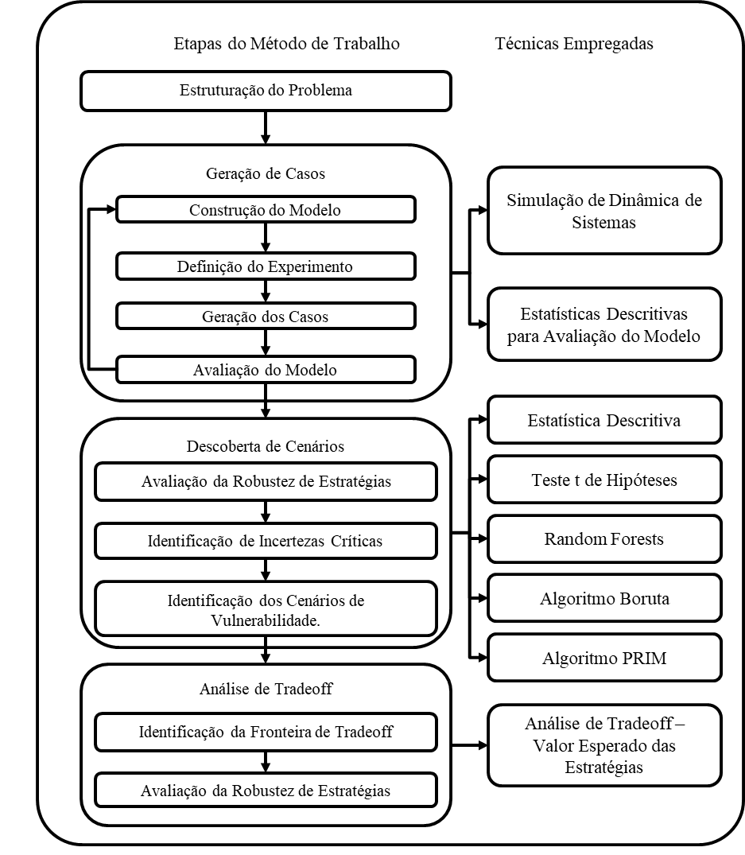

Fonte: Elaborado pelo Autor a partir de Lempert et al. (2006).

A Seleção de variáveis com técnicas de *feature scoring* é uma alternativa que utiliza *machine learning* para obter informações sobre a influência relativa de diversos fatores de incerteza sobre um determinado resultado de interesse. (Jan H. Kwakkel, 2017). Esta família de técnicas tem sido adotada recentemente em trabalhos que utilizam modelagem exploratória, (J. H. Kwakkel & Cunningham, 2016; Jan H. Kwakkel, 2017) e sustenta-se sobre as vantagens propiciadas pelos algoritmos de data mining. Por este motivo, este trabalho adotou estas técnicas. Além destas técnicas, o trabalho emprega estatísticas descritivas e um teste de diferenças de médias t para suportar a interpretação dos resultados.

Uma vez identificadas as condições nas quais a estratégia falha, o trabalho foi finalizado com a análise de tradeoffs. Nesta análise, foi utilizado o cálculo do valor esperado por estratégia de acordo com a probabilidade de ocorrência dos cenários identificados na etapa anterior, gerando uma fronteira de estratégias potencialmente robustas. (Lempert et al., 2003).

# ANÁLISE RDM

## Modelo de Dinâmica Competitiva

Esta seção descreve o modelo matemático empregado neste trabalho. Como mencionando anteriormente, o modelo adotado por este trabalho foi baseado no modelo de dinâmica competitiva formulado por Sterman et al. (2007), sendo realizadas alterações para viabilizar a representação dos elementos destacados na seção de estruturação do problema. Segue-se que a formulação do modelo geral é atribuída à Sterman et al. (2007), sendo as expansões geradas por esta pesquisa especificamente destacadas na descrição do modelo.

### A Firma

O lucro líquido a valor presente $π_{t,i}$ da firma $i$ (VPL) é definido como um estoque calculado em função das receitas $R_{i}$ e custos fixos $C_{i}^{f}$ e variáveis $C_{i}^{v}$ da empresa, trazidos a valor presente por um fator $ρ$. Além disto, leva-se em consideração que a empresa investirá uma fração $η_{i}$ de sua receita em pesquisa e desenvolvimento. Desta maneira, o lucro líquido da empresa no tempo $t$ será dado conforme esta equação:

|  |  |
| --- | --- |
|  | (23) |

A receita da empresa $R_{i}$ é calculada a partir do número de produtos entregues $S_{i}$ pela empresa $i$ e do preço médio de seus produtos vendidos $\overline{P_{i}}$, que é obtido pela divisão do valor da carteira de vendas $V_{i}$ e de seu backlog .

|  |  |
| --- | --- |
|  | (24) |

O valor da carteira de vendas aumenta conforme a quantidade de pedidos faturados e seu preço , e decresce à medida que produtos são entregues aos seus clientes gerando receita .

|  |  |
| --- | --- |
|  | (25) |

### Difusão do Produto

O crescimento do número de clientes $A$ que aderiram às impressoras 3D em um dado instante de tempo $t$ é um estoque modelado por meio do modelo padrão de difusão. (Bass, 1969). Neste modelo o crescimento da população de clientes que aderem à uma ideia é dependente do tamanho total da população $POP$, do número de clientes que não adotaram $N$, da fração de inovadores que adotam ao produto ano a ano independentemente de outros usuários $α$ e do parâmetro $β$ que mede a força da difusão do produto por boca-a-boca. A não-negatividade da equação é garantida obtendo-se o máximo entre a equação e zero.

|  |  |
| --- | --- |
|  | (14) |

O número de consumidores potenciais que ainda não aderiram à impressão 3D $N$ é modelado como o máximo entre zero e a diferença entre o número de clientes que irá adotar o produto em algum momento $A^{*}$ e o número de clientes que adotou o produto .

|  |  |
| --- | --- |
|  | (15) |

O número de clientes que irá adotar o produto $A^{*}$ é calculado segundo uma curva de demanda linear, variando em função do menor preço encontrado no mercado $P^{min}$, e da inclinação da curva de demanda $σ$, que corresponde à $(A^{*}-POP^{r})/(P^{min}-P^{r})$. Para a calibração da curva de preço e demanda, um preço de referência $P^{r}$ e uma demanda de referência $POP^{r}$ são definidos e utilizados. Além disto, a demanda nunca será maior do que a população total $POP$, nem menor do que .

|  |  |
| --- | --- |
|  | (16) |

A inclinação da curva de demanda , por sua vez, é calculada em função da população de referência , do preço de referência e da elasticidade da curva de demanda .

|  |  |
| --- | --- |
|  | (17) |

### Market Share

Assim como no modelo de Sterman et al. (2007), a atratividade de cada player é calculada com base em um modelo *logit* de decisão. Neste modelo, a atratividade de cada um dos players é calculada de acordo com um conjunto de critérios competitivos, incluindo a performance da impressora 3D. Originalmente, a atratividade de cada player modelada por Sterman et al. (2007) considerava apenas preço e tempo de entrega como critérios competitivos.

A atratividade dos players $Y_{i}$ é modelada considerando os seus respectivos preços $P_{i}$ e o preço de referência $P^{r}$, o seu tempo de entrega $τ_{i}$ e o tempo de entrega de referência $τ^{r}$, e a sua performance $X_{i}$ e uma performance de referência $X^{r}$. Os parâmetros de sensibilidade da atratividade ao preço $ε_{p}$, tempo de entrega $ε_{a}$ e performance $ε_{x}$ modulam a preferência do mercado em relação a cada um destes critérios competitivos.

|  |  |
| --- | --- |
|  | (20) |

### Pesquisa e Desenvolvimento

No modelo computacional, os fabricantes de impressoras 3D investem uma fração $η_{i}$ de sua receita $R_{i}$ em pesquisa e desenvolvimento, na expectativa de melhorar a performance de seus produtos ao longo do tempo. Este investimento, no entanto, não gera retorno instantaneamente, de modo que a empresa deve esperar um certo tempo $υ^{r}$ até que o investimento gere algum retorno. Desta maneira, o investimento não realizado pela empresa é modelado como um estoque:

|  |  |
| --- | --- |
|  | (46) |

Neste trabalho, o resultado do investimento em pesquisa e desenvolvimento será materializado no desenvolvimento de patentes, considerando a importância da expiração de patentes para o crescimento da indústria da manufatura aditiva.(Wholers, 2016). O estoque de patentes requisitadas pela empresa $T_{i}^{r}$ cresce à medida que novas solicitações são realizadas (as quais dependem da realização do investimento em P&D $M_{i}/υ^{r}$ e do custo médio de obtenção das patentes $c_{p}$), e decresce à medida que as patentes são rejeitadas ou aprovadas obedecendo a um tempo médio de avaliação das patentes .

|  |  |
| --- | --- |
|  | (47) |

No modelo, uma fração $ψ$ das solicitações de patentes é rejeitada. Uma vez avaliadas e aprovadas, a empresa dedica uma fração $1-κ_{i}$ de suas patentes aprovadas $(1-ψ)*T_{i}^{r}/υ^{a}$ para seu conjunto de patentes privadas $T_{i}^{p}$, e disponibiliza uma fração $κ_{i}$ como patentes open source $T^{o}$. Em todo caso, a patente irá expirar após o período de vigência da patente $υ^{e}$, reduzindo assim o número de patentes em posse da empresa.

|  |  |
| --- | --- |
|  | (48) |

De modo semelhante, o estoque de patentes *open source $T^{o}$* cresce à medida que novas patentes são disponibilizadas por todos os players e decresce à medida que estas patentes expiram.

|  |  |
| --- | --- |
|  | (49) |

Por fim, as patentes em domínio público $T^{e}$ não mantém sua utilidade indefinidamente. Novas tecnologias surgem e inutilizam as patentes disponíveis em domínio público. Deste modo, o estoque de patentes em domínio público úteis decresce à medida que há perda de utilidade das patentes expiradas, considerando um tempo médio de inutilização destas patentes .

|  |  |
| --- | --- |
|  | (50) |

O modelo pressupõe que a empresa monitora o ambiente, observando patentes expiradas $T^{e}$ ou open source $T^{o}$, capitalizando-se sobre todas as patentes disponíveis. Este fenômeno é observável na indústria da manufatura aditiva, sendo notável na expiração de patentes da tecnologia FDM, motivando outros players a entrar no mercado. (Wohlers & Gornet, 2016). Desta maneira, o número de patentes acessadas pela empresa $T_{i}^{T}$ corresponde à soma das patentes disponíveis.

|  |  |
| --- | --- |
|  | (51) |

As patentes as quais a empresa tem acesso $T_{i}^{T}$ representam a fonte de conhecimento que a empresa tem à disposição para melhorar a performance $X_{i}$ de seus produtos. Por isso, o modelo pressupõe que a performance dos produtos da empresa responde às patentes que a empresa tem acesso linearmente, considerando uma inclinação da curva de patentes e performance $ϕ$ (unidades de performance por patente acessada pela empresa). A performance dos players é representada por um índice agregado $X_{i}$, variando de 0 () a 10 ().

|  |  |
| --- | --- |
|  | (52) |

Finalmente, o investimento realizado em pesquisa e desenvolvimento deve impor pressão sobre os custos dos players que investem em pesquisa e desenvolvimento. Para tanto, formula-se uma variável como um estoque de investimento em pesquisa e desenvolvimento a depreciar ${M_{i}}^{D}$, a qual cresce à medida que a empresa realiza novos investimentos, e decresce considerando o tempo de realização do investimento $υ^{r}$, avaliação da patente $υ^{a}$ e expiração da patente .

|  |  |
| --- | --- |
|  | (53) |

Finalmente, a parcela dos custos fixos da empresa relacionadas à pesquisa e desenvolvimento $u_{i}^{p}$ é obtida pela razão entre o valor da depreciação anual calculado e o número de produtos entregues pela empresa anualmente $S_{i}$, para que possa compor seus custos na definição de seu preço.

|  |  |
| --- | --- |
|  | (54) |

Esta seção apresentou a formulação do modelo matemático utilizado para a avaliação das decisões estratégicas, bem como os pressupostos que o permeiam. A seção seguinte contém uma síntese a respeito dos algoritmos desenvolvidos para a viabilização da análise RDM, necessários para a execução da análise.

## Simulação de Estratégias

## Descoberta de Cenários

## Análise de Tradeoffs

# CONCLUSÕES

# DESENVOLVIMENTO DA ANÁLISE RDM

Esta seção apresenta o desenvolvimento da análise RDM, ou seja, evidencia a execução das etapas necessárias para permitir a execução da análise RDM. Primeiro, é apresentada a estruturação do problema, indicando as incertezas, decisões, métricas e relações a serem consideradas pela análise. Em seguida, a formulação do modelo de dinâmica de sistemas é apresentada, formalizando a definição das relações matemáticas que serão utilizadas para a avaliação das decisões estratégicas consideradas na análise. Finalmente, são apresentados os algoritmos desenvolvidos para a execução da análise RDM.

## Estruturação do Problema (X, L, R, M)

Esta seção em primeiro lugar irá discutir as incertezas presentes no ambiente competitivo da indústria de impressoras 3D profissionais, e em seguida as decisões estratégicas a serem avaliadas neste trabalho. Por fim, serão definidas as métricas a serem utilizadas para a avaliação das decisões definidas, e a formulação matemática do modelo será apresentada.

### Incertezas (X)

Além dos fatores citados acima, as empresas não sabem a priori qual será a precificação que seus concorrentes adotarão no futuro, o que poderá influenciar diretamente o market share obtido pela empresa. De modo similar, os fabricantes de impressoras 3D profissionais não têm acesso irrestrito aos planos de expansão de capacidade dos seus rivais, tornando suas decisões a respeito de expansão de capacidade ainda mais difíceis.

Outra fonte significativa de incerteza está na velocidade do desenvolvimento da tecnologia de impressão 3D, e nos delays que o processo de desenvolvimento de produtos pode gerar. Finalmente, uma fonte relevante de incerteza está nas decisões estratégicas dos rivais da empresa analisada. Visando manter a imparcialidade da avaliação das estratégias, os players rivais à empresa também terão à disposição as mesmas estratégias disponíveis ao player analisado.

### Decisões Estratégicas (L)

### Modelo de Dinâmica Competitiva (R)

Por este motivo, este trabalho apresenta na Figura 32, os módulos do modelo e suas principais relações, bem como elementos não incluídos em sua formulação.

Uma primeira característica importante para a compreensão do modelo é a escolha pela desagregação da maioria de seus módulos em diferentes players produtores de impressoras 3D. Tal desagregação permite que o modelo simule a performance individual de players, e não apenas o comportamento agregado da indústria. Desta maneira, o modelo permite simular a interação entre decisões estratégicas dos diversos players simultaneamente.

O presente trabalho ampliou o modelo original de Sterman et. al (2007) permitindo a atuação concomitante de 4 players no mercado (o modelo original considerava apenas o caso de um duopólio). Esta decisão foi tomada com o objetivo de melhor representar a dinâmica competitiva da indústria da manufatura aditiva, e levou em consideração que os players Stratasys, 3D Systems e EOS dominam 29 %, 28 % e 12 % do mercado respectivamente, em 2015 (Ernst & Young Gmbh, 2016, p. 57). Sendo assim, estes três players são representados individualmente no modelo, como player 1, 2, e 3, e o player 4 agrega os demais players do mercado. Na figura 32, os módulos cujo comportamento é desagregado por player são sinalizados por uma linha dupla.

Esta característica torna o modelo útil para a avaliação de decisões estratégicas de um player específico, e permite a avaliação do impacto de decisões estratégicas de outros players sobre o resultado da estratégia de um player em questão. Este aspecto é essencial para simular situações onde players existentes no mercado possuem estratégias de crescimento agressivas ou conservadoras, e como estas decisões impactam o resultado da estratégia de um dado player. De modo similar, esta característica permite simular o impacto positivo que a expansão de outros players pode ter, expandindo o mercado de tal modo que haja mais demanda global para os demais players.

A demanda global pelo produto é determinada em função do preço, e de parâmetros que estimam o tamanho do mercado potencial, e sua reação à acréscimos ou decréscimos no preço por meio de uma curva de preço versus demanda. A demanda global calculada obtida em equilíbrio com o preço é sujeita à um processo de difusão do produto. Este aspecto é considerado em modelos relacionados à novos produtos (Milling, 2002; Ruutu et al., 2017), visto que a difusão de um novo produto não é instantânea. A difusão do produto é dada a partir da demanda global determinada pelo preço, e parâmetros que medem a velocidade de difusão do produto no mercado alvo.

O módulo de Market share do modelo estima a fatia de mercado que cada player terá, em função do preço de seus produtos oferecido no mercado, seu tempo de entrega e do índice de performance dos seus produtos. A estrutura de definição do market share permite que se observe o impacto de decisões estratégicas de um determinado player sobre o market share dos demais.

Figura – Diagrama de Fronteiras do Modelo

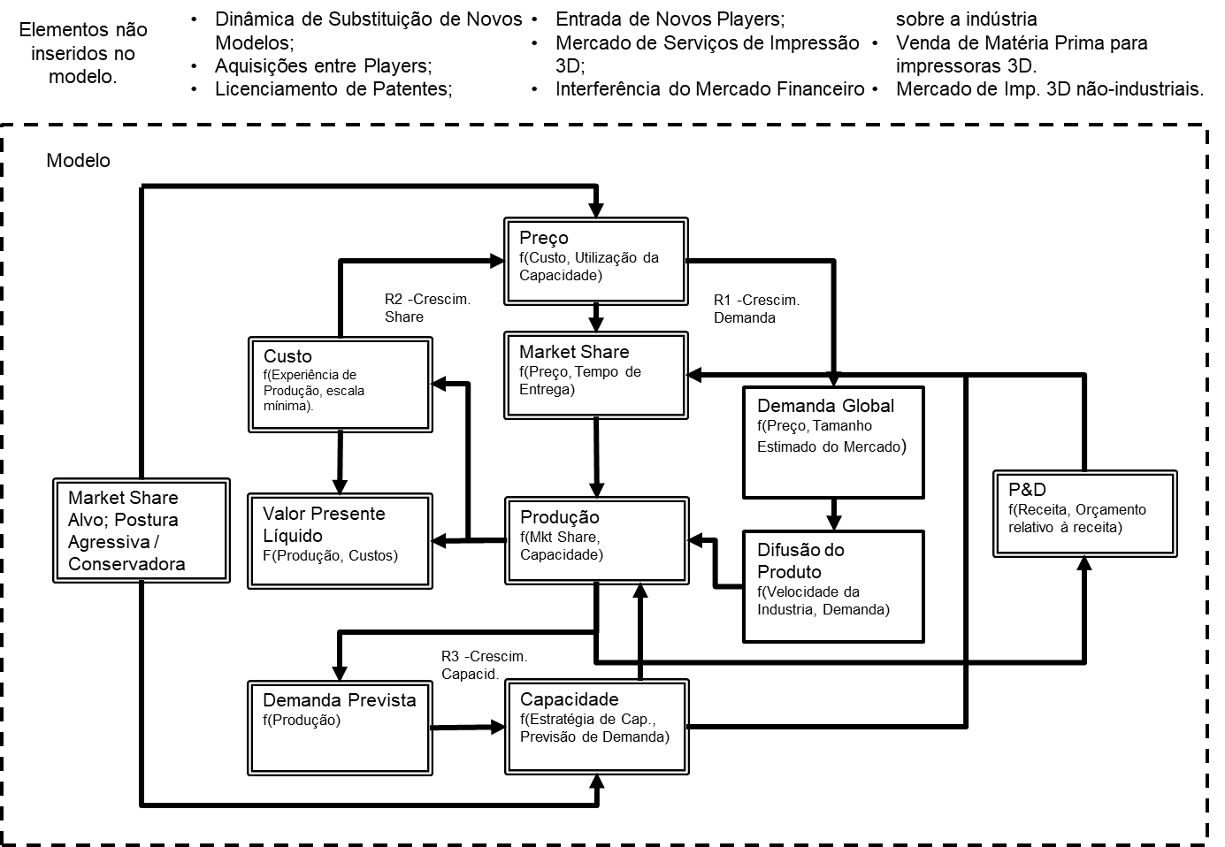

Fonte: Elaborada pelo Autor.

Se um player decide reduzir seu preço com uma estratégia agressiva de dominação do mercado, a atratividade deste player neste fator de determinação do market share sobe, diminuindo comparativamente a atratividade do outro player. Ao observar uma redução de seu market share, outro player pode reduzir seu preço em resposta à esta ação. Esta característica do modelo, nomeada por Sterman et al. (2007) como um modelo de “desequilíbrio dinâmico”, permite que diversas decisões estratégicas de todos os players inseridos no modelo sejam avaliadas simultaneamente.

Considerando o market share estimado pelo modelo, a produção de cada um dos players simulados no modelo é estimada, utilizando as informações de demanda, capacidade dos players e market share estimado. A produção, de modo imediato, gera caixa para os players, atualizando seu valor presente líquido.

Ao longo do tempo simulado, a produção reportada por todos os players os leva a atualizar suas estimativas de demanda futura. Considerando que há delays neste processo, o modelo considera que os players monitoram o mercado e procuram ajustar sua capacidade à demanda prevista, almejando apropriar-se de um market share alvo desta demanda prevista. O market share alvo, por sua vez, é definido de modo diferente se o player persegue uma estratégia agressiva ou conservadora.

Adotando uma estratégia agressiva, um player adota metas ousadas de market share buscando lançar-se à frente de seus concorrentes para obter escala de produção suficiente para reduzir seus custos e conquistar retornos crescentes. Em uma estratégia conservadora, o player define um market share alvo modesto, devido à incerteza relacionada ao mercado e aceita dividir uma parcela maior de seu share com seus concorrentes, correndo menos risco de possuir capacidade excedente.

Os preços dos produtos considerados pelo modelo também são dinâmicos. Cada um dos players ajusta seus preços procurando equalizar a relação entre metas da empresa e variáveis observadas. Desta maneira, os players procuram equilibrar a utilização de sua capacidade aumentando preços caso haja falta de capacidade para atender a demanda, ou reduzindo preços em uma situação de baixa utilização de capacidade. Além disso, os players buscam obter uma margem de lucro definida como base, considerando seus custos fixos e variáveis. Por fim, os players ajustam sua precificação procurando atender o seu market share alvo. Estas decisões são consideradas simultaneamente pelo modelo para todos os players, admitindo que existem delays no processo de decisão de ajuste dos preços.

Os módulos descritos anteriormente estão presentes no modelo original proposto por Sterman et. al (2007), e sofreram alterações para permitir a integração da performance como fator para a definição do market share. O modelo empregado neste trabalho amplia este modelo incluindo um módulo de Pesquisa e Desenvolvimento.

Neste módulo, os players buscam melhorar a performance de seus produtos investindo em pesquisa e desenvolvimento. Como será discutido posteriormente, este investimento é materializado no modelo em patentes. É possível que os players decidam disponibilizar o resultado de suas iniciativas para uso por parte de outros players, como é observado no setor de impressoras 3D não profissionais. Em todo modo, após a expiração das patentes, as mesmas podem ser utilizadas por outros players no modelo, assim como ocorreu com patentes da tecnologia FDM. (Wholers, 2016).

Ao inserir esta estrutura no modelo, é possível avaliar o tradeoff que as empresas dominantes neste mercado precisam enfrentar relacionado à publicação de patentes. Enquanto sua inciativa em dominar o mercado desenvolvendo tecnologia de modo preemptivo lhes confere vantagem competitiva em um primeiro momento, ao longo do tempo esta vantagem é dissipada pela expiração de suas patentes. Em um momento futuro, outros players que não investiram inicialmente em Pesquisa e Desenvolvimento poderão usufruir do mercado criado pelos players pioneiros.

Naturalmente, nenhum modelo será capaz de representar de modo completo todos os aspectos do ambiente competitivo desta indústria. Por isto, a Figura 32 também inclui os aspectos mantidos fora do escopo deste modelo.

Este modelo não representa explicitamente a dinâmica de substituição de modelos antigos de impressoras 3D por modelos novos. No modelo utilizado, a unidade de medida “Impressora 3D” refere-se às impressoras 3D industriais vendidas por cada um dos players, não fazendo segregação entre modelos de impressoras ou materiais compatíveis. Consequentemente, o preço simulado destes produtos refere-se à média do preço ponderado pelo volume de vendas de todas as impressoras profissionais vendidas por cada player. Considera-se esta simplificação adequada para o presente trabalho, visto que as estratégias testadas não são direcionadas exclusivamente a um produto, bem como não testam o *timing* de introdução de novos modelos no mercado. Neste modelo, mudanças relacionadas à novos produtos são representadas pela variação da variável agregada de performance, e serão introduzidas de modo contínuo.

Além disso, o modelo não representa de modo desagregado diferentes mercados aos quais as impressoras 3D profissionais são vendidas. Todos os mercados para os quais as impressoras 3D profissionais são vendidas são representadas por uma única curva de preço e demanda. Outra delimitação imposta é que o modelo não representa aquisições de players desta indústria, que poderia ser utilizada pelos players para “adquirir” a performance e market share conquistados por outros players no mercado.

Similarmente, está fora do escopo do modelo a representação de licenciamento de patentes, o que poderia representar um mecanismo pelo qual os players com pouco investimento inicial em pesquisa e desenvolvimento poderiam ter acesso à maior performance de seus produtos sem correr os riscos inerentes ao processo de pesquisa e desenvolvimento.

Além destes fatores, o modelo desenvolvido focaliza-se sobre os fabricantes de impressão 3D, não representando outros componentes da indústria de impressão 3D (provedores de serviços de impressão, desenvolvedores de software, desenvolvedores de tecnologia para a matéria prima de impressão 3D). Como consequência, o modelo em sua forma atual não será capaz de representar possíveis decisões estratégicas relacionadas a estes outros componentes da indústria de impressão 3D. Finalmente, está fora do escopo do modelo a consideração de inter-relações desta indústria com a indústria de impressoras 3D para uso não profissionais.

### Modelo de Dinâmica Competitiva

#### Métricas (M)

Este trabalho adota como métrica de avaliação das estratégias o Custo de Oportunidade (Regret), em dólares, calculado a partir do Valor Presente Líquido da empresa, cujos componentes são definidos na seção 4.2.5.

Esta forma de avaliação está em linha com os princípios da análise RDM, e segue a formulação definida na seção 2.3.5. Desta maneira, utiliza-se como métrica de robustez o Regret, e definindo-se a estratégia robusta como aquela que tem um custo de oportunidade pequeno comparado com as suas alternativas, em um amplo range de futuros plausíveis. (Lempert et al., 2006). Considerando as definições formuladas anteriormente, os componentes da estruturação do problema são sintetizados no Quadro 15.

Quadro – Incertezas, Decisões, Relações e Métricas (XLRM)

|  |  |
| --- | --- |
| **X – Incertezas** | **L – Decisões Estratégicas** |
| Tamanho do Mercado Potencial das Impressoras Profissionais;  Velocidade de Difusão das Impressoras  Maturidade da Tecnologia;  Decisões estratégicas dos Demais Players Fabricantes de Impressoras 3D;  Velocidade do desenvolvimento tecnológico da impressão 3D. | Agressividade de Apropriação do Market Share.  Market Share Desejado;  Intensidade de Investimentos em P&D;  Investimento em P&D Aberto ou Fechado. |
| **R – Relações** | **M – Métricas** |
| Modelo de Dinâmica de Sistemas detalhado na seção 4.2. | Perda de Oportunidade do Valor Presente Líquido da Firma. |

Fonte: Elaborado pelo autor.

A seção seguinte detalha o componente (R) da estruturação do problema, definindo as relações entre as incertezas e estratégias definidas. A formulação matemática de cada um dos módulos será explicitada.

## Avaliação do Modelo Computacional

O modelo matemático apresentado nas seções anteriores foi implementado no software R, de modo compatível com a biblioteca deSolve. (Soetaert, Petzoldt, & Setzer, 2010). Adicionalmente, o modelo foi também implementado no software iThink. O objetivo desta duplicidade foi garantir que as funções geradas no R para a inicialização das condições iniciais do modelo (valor inicial de estoques) replicassem o funcionamento de funções internas do Ithink (como a função SMOOTH3, e DELAY) as quais não possuem correspondente no R pela biblioteca deSolve. Este aspecto foi importante e permitiu o teste iterativo do modelo, revelando a necessidade de implementação de rotinas computacionais para permitir o uso de funções disponíveis no iThink.

De posse do modelo implementado no R e no Ithink, foi possível, portanto, simular o modelo com os mesmos parâmetros iniciais e observar que os resultados de todos os estoques convergiram até a sexta casa decimal (maior número de casas decimais exportadas pelo iThink). Desta maneira, foi possível verificar que não há um erro sistemático nos resultados gerados pelo R.

Além dos procedimentos indicados acima, foram executados procedimentos para a avaliação do modelo em relação à dados históricos de demanda de impressoras 3D profissionais (Wholers, 2016; Wohlers Associates, 2013).

Para este fim, foram empregadas estatísticas descritivas para a comparação dos dados simulados a dados observados, recomendadas pela literatura em dinâmica de sistemas. (Oliva, 2003; J. Sterman, 2000, p. 875). O comportamento da variável “Demanda Global de Impressoras 3D profissionais”, utilizada como referência para a calibração é apresentada na Tabela 2 e na Figura 35 e as estatísticas calculadas são exibidas no Quadro 22.

Considerando que os dados disponíveis foram apresentados em forma de gráfico, sem legendas ponto a ponto (Wohlers Associates, 2013), os dados observados tratam-se de aproximações. O dado de demanda em 2013 não foi disponibilizado, realizando-se uma interpolação entre o dado de demanda de 2014 (Wholers, 2016) anunciado e o último dado reportado em 2012. A Tabela 2 apresenta os dados utilizados para a calibração do modelo, os resultados do modelo obtidos e seus respectivos resíduos.

Tabela – Demanda Observada e Demanda Simulada

|  |  |  |  |
| --- | --- | --- | --- |
| **Ano** | **Dados Observados** | **Resultados Modelo** | **Resíduo** |
| 2004 | 2600 | 2600 | 0 |
| 2005 | 3500 | 2664 | -836 |
| 2006 | 4000 | 3451 | -549 |
| 2007 | 5000 | 4382 | -618 |
| 2008 | 5050 | 5406 | 356 |
| 2009 | 4600 | 6518 | 1918 |
| 2010 | 6100 | 7696 | 1596 |
| 2011 | 6500 | 8884 | 2384 |
| 2012 | 7771 | 10013 | 2242 |
| 2013 | 10310,5 | 11009 | 698 |
| 2014 | 12850 | 11818 | -1032 |

Fonte: Elaborado pelo Autor.

Os resultados desta avaliação sugerem que o modelo é capaz de representar adequadamente o padrão de comportamento da demanda global de impressoras 3D profissionais, a julgar o valor do coeficiente de determinação (0,8525, maior que os valores aceitos como satisfatórios por Oliva (2003)). As estatísticas de Thiel também contribuem para esta constatação. As estatísticas UM, US e UC (Quadro 22), em conjunto contribuem para explicitar a fonte do erro observado entre os resultados gerados pelo modelo e a série histórica.

Figura – Dados Simulados e Valores Observados

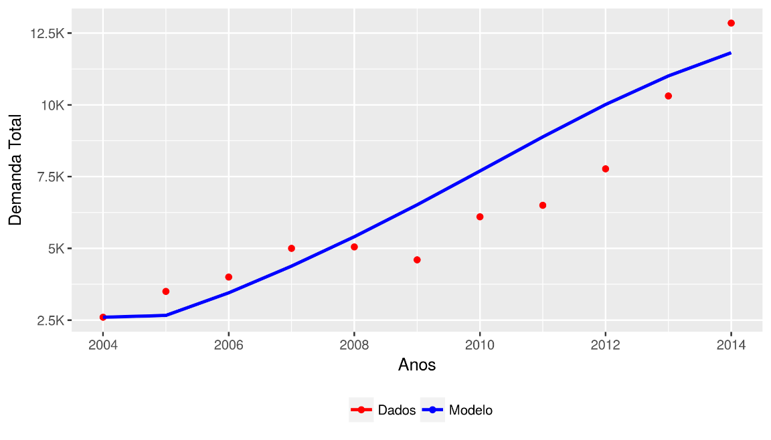

Fonte: Elaborado pelo Autor.

A maior parte do erro observado é devida à covariação desigual entre os dados observados e os dados do modelo (UC = 78,78 %). Considerando que o objetivo do modelo não é prever a demanda ponto a ponto, mas sim representar sua tendência geral de queda ou crescimento a longo prazo, esta constatação não representa um problema. Dado que os demais índices de viés (UM = 17 %) e Variação desigual (US = 3,97 %) são as menores fontes de erro, não é possível refutar a estrutura simulada como incapaz de representar o sistema sob questão. (J. Sterman, 2000, p. 875).

Quadro – Estatísticas calculadas para a Avaliação do Modelo

| **Sigla** | **Significado** | **Valor** |
| --- | --- | --- |
| R2 | Coeficiente de Determinação. Representa a Fração da Variância dos dados explicada pelo modelo. | 0,8525 |
| r | Coeficiente de Correlação entre os dados Simulados e dados observados. | 0,9233 |
| MSE | Erro Médio Quadrado. | 1817965 |
| RMSE | Raiz do Erro médio Quadrado. | 1348,3195 |
| SSR | Soma dos Erros Médios Quadrados | 19997619 |
| MAE | Erro Médio Absoluto. | 1111,7701 |
| MAPE | Erro Médio Absoluto Percentual. | 0,1866 |
| UM | Estatística de Thiel - Viés (representa a parcela do erro médio quadrado correspondente à diferença entre médias dos dados e dos resultados do modelo). | 0,1725 |
| US | Esatística de Thiel - Variação Desigual (representa a parecela de erro devida à diferença na variância entre os dados simulados e os dados observados). | 0,0397 |
| UC | Estatística de Thiel - Covariação desigual (representa a parcela de erro devida a diferenças relacionadas à correlação imperfeita, ou seja, diferenças ponto a ponto). | 0,7878 |

Fonte: Elaborado pelo Autor. Definições baseadas em (J. Sterman, 2000, p. 875).

Uma vez avaliado o modelo, e realizados os devidos testes indicados acima, o modelo foi simulado, visando testar cada uma das estratégias em um conjunto de cenários definidos a partir das incertezas presentes no modelo. A seção seguinte apresenta os resultados das simulações realizadas.

# ANÁLISE DA ROBUSTEZ DE DECISÕES ESTRATÉGICAS EM CONDIÇÕES DE INCERTEZA PROFUNDA

Esta seção apresenta a análise dos resultados dos experimentos computacionais realizados neste trabalho. O modelo computacional desenvolvido foi simulado 10.800 vezes (54 estratégias em 200 cenários), visando testar o comportamento das decisões indicadas no Quadro 23. Todas as 54 combinações destas decisões foram testadas, gerando as estratégias definidas na Tabela 3.

Quadro – Decisões Simuladas para o Player 1

|  |  |  |
| --- | --- | --- |
| **Variável** | **Variável de Decisão** | **Níveis Testados** |
| $$Str_{i}$$ | Estratégia de Apropriação do Market Share (Estr. Mkt. Share) | Agressiva (1)  Conservadora (2) |
| $S_{i}^{max}$, $S_{i}^{min}$ | Market Share Desejado (Mkt. Des.)  Para a estratégia conservadora, $S_{i}^{max}$ Para a estratégia agressiva, $S_{i}^{min}$ | 20%  30%  40% |
| $$η_{i}$$ | % da Receita Dedicado a Pesquisa e Desenvolvimento (Orc. P&D) | 5%  10%  15% |
| $$κ_{i}$$ | % Orçamento de P&D dedicado a Patentes Open Source (Perc. P&D Ab.) | 0%  50%  90% |

Fonte: Elaborado pelo Autor.

Cada uma destas estratégias foi simulada em 200 futuros plausíveis gerados conforme os procedimentos indicados na seção 3.3, e parâmetros indicados no Apêndice G. Os parágrafos seguintes apresentam o comportamento das variáveis de demanda e VPL nos cenários simulados. Em seguida, é apresentada a análise de robustez das estratégias simuladas.

Tabela – Estratégias Simuladas

| **Estratégia** | **Decisões** | | | |
| --- | --- | --- | --- | --- |
| **Estr. Mkt Share** | **Mkt Des.** | **Orc. P&D** | **Perc. P&D Ab.** |
| 1 | AGR | 30% | 10% | 0% |
| 2 | CON | 30% | 10% | 0% |
| 3 | AGR | 30% | 10% | 50% |
| 4 | CON | 30% | 10% | 50% |
| 5 | AGR | 30% | 10% | 90% |
| 6 | CON | 30% | 10% | 90% |
| 7 | AGR | 20% | 10% | 0% |
| 8 | CON | 20% | 10% | 0% |
| 9 | AGR | 20% | 10% | 50% |
| 10 | CON | 20% | 10% | 50% |
| 11 | AGR | 20% | 10% | 90% |
| 12 | CON | 20% | 10% | 90% |
| 13 | AGR | 40% | 10% | 0% |
| 14 | CON | 40% | 10% | 0% |
| 15 | AGR | 40% | 10% | 50% |
| 16 | CON | 40% | 10% | 50% |
| 17 | AGR | 40% | 10% | 90% |
| 18 | CON | 40% | 10% | 90% |
| 19 | AGR | 30% | 5% | 0% |
| 20 | CON | 30% | 5% | 0% |
| 21 | AGR | 30% | 5% | 50% |
| 22 | CON | 30% | 5% | 50% |
| 23 | AGR | 30% | 5% | 90% |
| 24 | CON | 30% | 5% | 90% |
| 25 | AGR | 20% | 5% | 0% |
| 26 | CON | 20% | 5% | 0% |
| 27 | AGR | 20% | 5% | 50% |
| 28 | CON | 20% | 5% | 50% |
| 29 | AGR | 20% | 5% | 90% |
| 30 | CON | 20% | 5% | 90% |
| 31 | AGR | 40% | 5% | 0% |
| 32 | CON | 40% | 5% | 0% |
| 33 | AGR | 40% | 5% | 50% |
| 34 | CON | 40% | 5% | 50% |
| 35 | AGR | 40% | 5% | 90% |
| 36 | CON | 40% | 5% | 90% |
| 37 | AGR | 30% | 15% | 0% |
| 38 | CON | 30% | 15% | 0% |
| 39 | AGR | 30% | 15% | 50% |
| 40 | CON | 30% | 15% | 50% |
| 41 | AGR | 30% | 15% | 90% |
| 42 | CON | 30% | 15% | 90% |
| 43 | AGR | 20% | 15% | 0% |
| 44 | CON | 20% | 15% | 0% |
| 45 | AGR | 20% | 15% | 50% |
| 46 | CON | 20% | 15% | 50% |
| 47 | AGR | 20% | 15% | 90% |
| 48 | CON | 20% | 15% | 90% |
| 49 | AGR | 40% | 15% | 0% |
| 50 | CON | 40% | 15% | 0% |
| 51 | AGR | 40% | 15% | 50% |
| 52 | CON | 40% | 15% | 50% |
| 53 | AGR | 40% | 15% | 90% |
| 54 | CON | 40% | 15% | 90% |

Fonte: Elaborada pelo Autor.

A Figura 36 apresenta a demanda global por impressoras 3D simulada, a partir do ano de 2018 até o ano 2028, nos 200 casos testados, considerando como exemplo a estratégia 31. Nota-se no gráfico que o conjunto de casos gerado pelo simulador acomoda um conjunto diverso de pressupostos sobre as possíveis trajetórias de demanda das impressoras 3D profissionais. Este conjunto de casos contém situações onde a demanda supera 40 mil unidades vendidas por ano, bem como comtempla casos onde a demanda a partir do primeiro ano decresce e estabiliza-se em um patamar menor que o atual.

Figura – Trajetórias da Demanda de Impressoras 3D Profissionais Simuladas

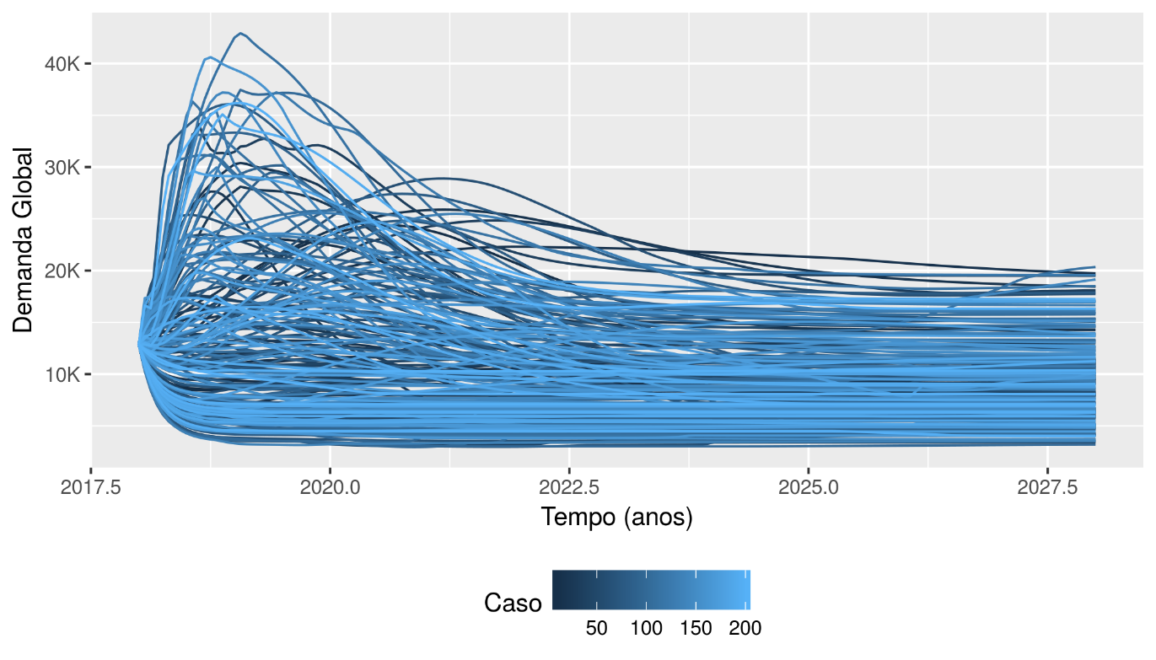

Fonte: Elaborada pelo Autor.

Deve-se ressaltar que as curvas de demanda apresentadas, não são informadas diretamente pelo pesquisador como variáveis exógenas, mas são resultado da interação entre as condições iniciais da simulação, as incertezas informadas e as decisões dos players envolvidos. Cenários de forte crescimento inicial da demanda, por exemplo, são resultados de simulações onde players adotam uma estratégia agressiva reduzindo seus preços, há baixa saturação do mercado, e alta resposta do mercado à redução de preços.

## Simulação e Avaliação de Robustez das Estratégias

A Figura 39 apresenta o VPL do Player 1 ao final das simulações, de acordo com as estratégias que este player adotou. O gráfico exibe o percentil 25 %, mediana e percentil 75 % como o limite inferior, linha central e limite superior dos retângulos, respectivamente. A linha vertical de cada retângulo estende-se a 1,5 vezes à altura dos retângulos, e os pontos exibidos além desta linha representam *outliers*.

É possível observar que a maior parte das estratégias testadas apresentou VPL positivo, porém certas estratégias possuem um VPL mais susceptível a variações do que outras estratégias. Estratégias que optam por definir seu Market share de modo conservador (estratégias, 2, 4, 6, 8, 10, etc.), por exemplo, tendem a ter menos variação geral em seu VPL do que seus pares agressivos (estratégias 1, 3, 5, 7, 9, etc.). Em contrapartida, estas mesmas estratégias também possuem menores VPLs medianos.

Figura 39 – VPL do Player 1 ao Final da Simulação em 10.800 cenários

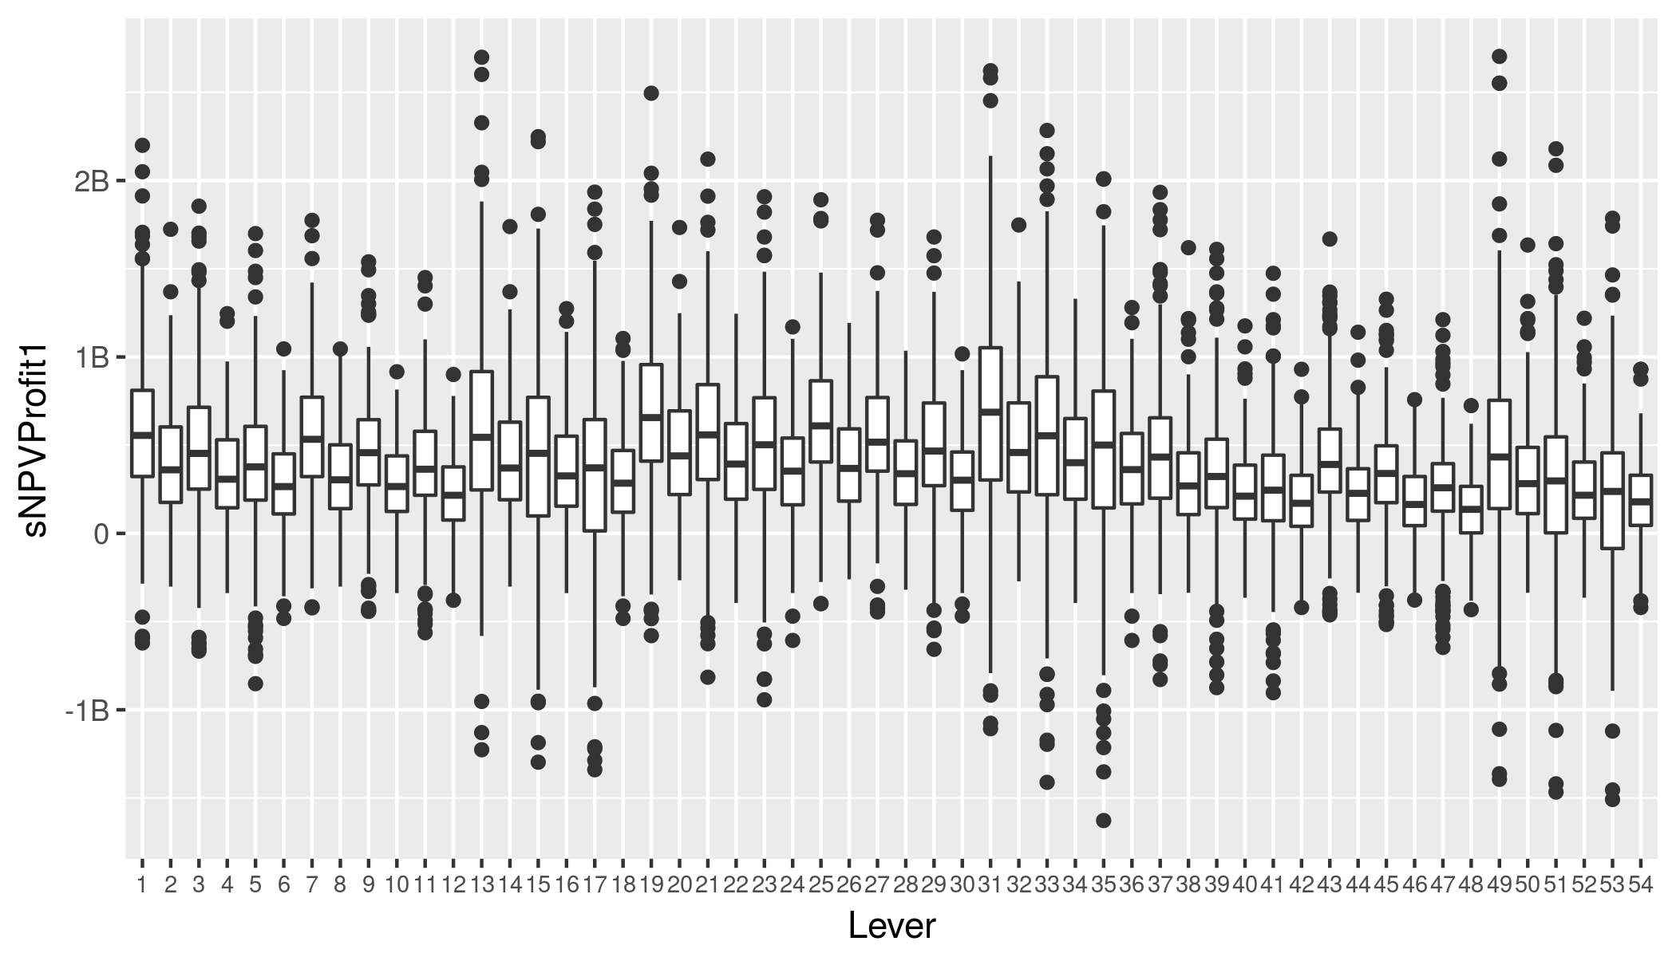

Fonte: Elaborada pelo Autor.

Este trabalho adota a métrica de robustez prescrita no método RDM, o Regret Absoluto, ou Custo de Oportunidade. Conforme definido na seção 2.3.5, o Arrependimento Absoluto é calculado em cada cenário simulado, para cada estratégia, e corresponde ao montante de VPL que o Player 1 perdeu ao não escolher a melhor estratégia para aquele cenário. Considerando esta métrica de robustez, a Figura 40 apresenta as estratégias e seu Custo de Oportunidade.

Embora as estratégias conservadoras apresentem menor *variação* em seu VPL, isto não significa que estas sejam mais robustas, utilizando-se o critério do custo de oportunidade. Ao apresentar menos variação, as estratégias conservadoras claramente apresentaram maior custo de oportunidade, como pode ser observado na Figura 40. Ao adotar uma postura conservadora em relação ao Market share, o player permite que seus concorrentes adquiram uma maior parte do mercado, e evitando construir capacidade excedente.

Figura 40 – Custo de Oportunidade Simulado em 10.800 cenários

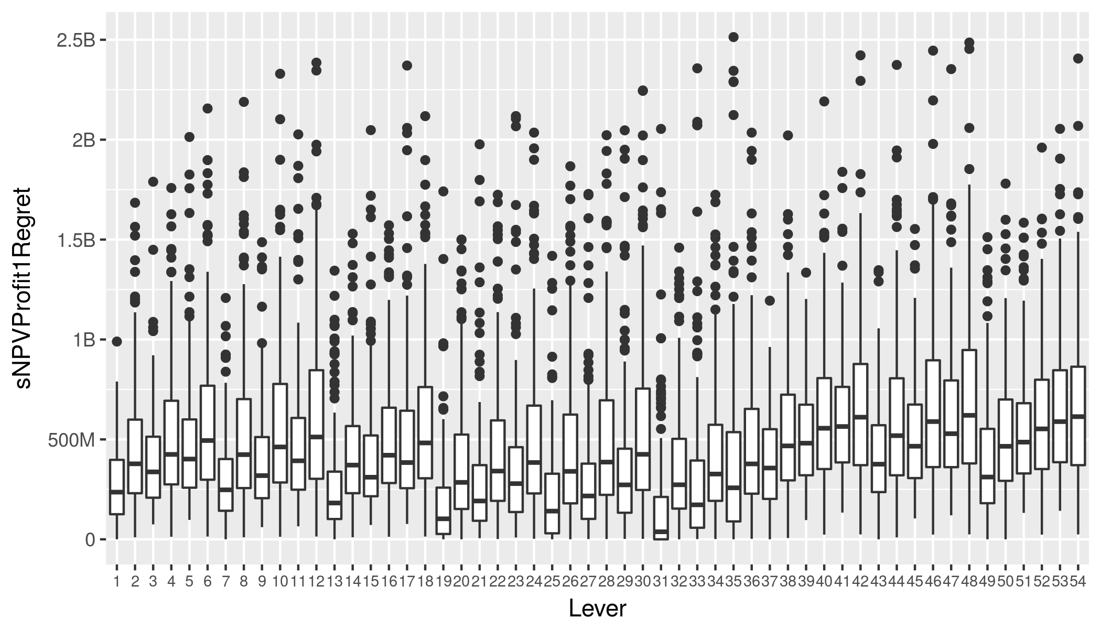

Fonte: Elaborada pelo Autor.

A Tabela 4 apresenta as estratégias testadas, junto ao valor do quartil superior de seu custo de oportunidade (CO Perc 75%), e o custo de oportunidade relativo (CO % Perc 75%), conforme fórmulas explicitadas na seção 2.3.5 (Equações 1 e 2). Para a estratégia 31, por exemplo, estes valores indicam que em 75 % dos casos simulados, a estratégia 31 perde menos que 212 milhões de dólares em 10 anos, ou seja, tem um custo de oportunidade percentual menor que 32,41 % em 75% dos casos simulados. Ordenando as estratégias segundo o critério de minimização do quartil superior do custo de oportunidade, obtém-se o ranking de estratégias apresentado na Tabela 4.

Tabela – Análise de Robustez das 54 Estratégias Testadas em 200 cenários

| **#** | **Estratégia** | **Decisões** | | | | **CO Perc 75%** | **CO % Perc 75%** |
| --- | --- | --- | --- | --- | --- | --- | --- |
| **Estr. CAP** | **Perc. P&D Ab.** | **Mkt Des.** | **Orc. P&D** |
| 1 | 31 | AGR | 0% | 40% | 5% | $211.920.013 | 32,41% |
| 2 | 19 | AGR | 0% | 30% | 5% | $258.564.861 | 25,41% |
| 3 | 25 | AGR | 0% | 20% | 5% | $328.221.015 | 37,79% |
| 4 | 13 | AGR | 0% | 40% | 10% | $338.723.235 | 39,13% |
| 5 | 21 | AGR | 50% | 30% | 5% | $371.287.014 | 37,63% |
| 6 | 27 | AGR | 50% | 20% | 5% | $378.755.033 | 47,23% |
| 7 | 33 | AGR | 50% | 40% | 5% | $394.291.939 | 51,24% |
| 8 | 1 | AGR | 0% | 30% | 10% | $397.669.159 | 40,21% |
| 9 | 7 | AGR | 0% | 20% | 10% | $401.770.486 | 49,69% |
| 10 | 29 | AGR | 90% | 20% | 5% | $453.445.431 | 57,14% |
| 11 | 23 | AGR | 90% | 30% | 5% | $460.990.081 | 50,30% |
| 12 | 32 | CON | 0% | 40% | 5% | $502.812.847 | 54,12% |
| 13 | 9 | AGR | 50% | 20% | 10% | $511.690.862 | 59,25% |
| 14 | 3 | AGR | 50% | 30% | 10% | $513.421.791 | 50,03% |
| 15 | 15 | AGR | 50% | 40% | 10% | $519.665.789 | 66,20% |
| 16 | 20 | CON | 0% | 30% | 5% | $524.158.137 | 58,07% |
| 17 | 35 | AGR | 90% | 40% | 5% | $536.340.849 | 61,70% |
| 18 | 37 | AGR | 0% | 30% | 15% | $551.000.568 | 63,37% |
| 19 | 49 | AGR | 0% | 40% | 15% | $552.772.822 | 71,57% |
| 20 | 14 | CON | 0% | 40% | 10% | $566.776.799 | 66,96% |
| 21 | 43 | AGR | 0% | 20% | 15% | $570.902.365 | 69,11% |
| 22 | 34 | CON | 50% | 40% | 5% | $573.108.271 | 64,16% |
| 23 | 22 | CON | 50% | 30% | 5% | $595.083.137 | 65,70% |
| 24 | 2 | CON | 0% | 30% | 10% | $598.903.266 | 69,56% |
| 25 | 5 | AGR | 90% | 30% | 10% | $599.902.276 | 64,29% |
| 26 | 11 | AGR | 90% | 20% | 10% | $607.302.451 | 68,99% |
| 27 | 26 | CON | 0% | 20% | 5% | $624.113.607 | 69,58% |
| 28 | 17 | AGR | 90% | 40% | 10% | $643.572.766 | 76,67% |
| 29 | 36 | CON | 90% | 40% | 5% | $652.652.058 | 73,28% |
| 30 | 16 | CON | 50% | 40% | 10% | $658.564.224 | 74,13% |
| 31 | 24 | CON | 90% | 30% | 5% | $669.113.970 | 74,19% |
| 32 | 39 | AGR | 50% | 30% | 15% | $673.690.744 | 70,44% |
| 33 | 45 | AGR | 50% | 20% | 15% | $674.280.252 | 75,79% |
| 34 | 51 | AGR | 50% | 40% | 15% | $681.086.120 | 86,01% |
| 35 | 4 | CON | 50% | 30% | 10% | $693.408.604 | 75,86% |
| 36 | 28 | CON | 50% | 20% | 5% | $695.682.825 | 76,97% |
| 37 | 50 | CON | 0% | 40% | 15% | $699.698.611 | 84,68% |
| 38 | 8 | CON | 0% | 20% | 10% | $701.648.013 | 79,89% |
| 39 | 38 | CON | 0% | 30% | 15% | $723.791.590 | 85,29% |
| 40 | 30 | CON | 90% | 20% | 5% | $754.304.002 | 83,19% |
| 41 | 18 | CON | 90% | 40% | 10% | $761.918.524 | 82,30% |
| 42 | 41 | AGR | 90% | 30% | 15% | $762.670.284 | 79,22% |
| 43 | 6 | CON | 90% | 30% | 10% | $768.576.893 | 84,78% |
| 44 | 10 | CON | 50% | 20% | 10% | $777.519.137 | 85,03% |
| 45 | 47 | AGR | 90% | 20% | 15% | $795.049.983 | 86,22% |
| 46 | 52 | CON | 50% | 40% | 15% | $798.592.893 | 90,82% |
| 47 | 44 | CON | 0% | 20% | 15% | $805.859.927 | 93,25% |
| 48 | 40 | CON | 50% | 30% | 15% | $806.799.092 | 91,05% |
| 49 | 53 | AGR | 90% | 40% | 15% | $846.136.461 | 100,00% |
| 50 | 12 | CON | 90% | 20% | 10% | $846.287.996 | 91,04% |
| 51 | 54 | CON | 90% | 40% | 15% | $863.780.237 | 96,36% |
| 52 | 42 | CON | 90% | 30% | 15% | $877.290.790 | 96,46% |
| 53 | 46 | CON | 50% | 20% | 15% | $895.893.334 | 97,33% |
| 54 | 48 | CON | 90% | 20% | 15% | $947.271.829 | 100,00% |

Fonte: Elaborada pelo Autor.

Ao observar este ranking é possível destacar claramente conclusões sobre cada uma das quatro decisões avaliadas. Insights podem ser gerados observando tanto a parte superior do ranking quanto sua parte inferior.

Em primeiro lugar, nas condições testadas nestes experimentos, estratégias agressivas claramente dominam o ranking de estratégias em detrimento de estratégias conservadoras. Nos resultados apresentados, a estratégia conservadora melhor posicionada (32) nas simulações foi indicada na posição 12 dentre as 54 estratégias.

## Identificação de Incertezas Críticas e Análise de Vulnerabilidade

Uma vez identificada a estratégia 31 como a mais robusta dentre as testadas, a próxima etapa da análise RDM examina a base de dados de simulações realizadas procurando caracterizar as condições nas quais esta estratégia candidata falha. Para tanto, é necessário definir o que caracteriza as condições nas quais uma estratégia falha ou não.

Neste trabalho, adotou-se o mesmo critério utilizado para a definição da estratégia mais robusta. Sendo assim, considera-se que a estratégia falha naqueles casos onde o Custo de Oportunidade incorrido é maior do que o percentil 75 do custo de oportunidade da estratégia. A Figura 43 apresenta um histograma do custo de oportunidade da estratégia 31. Desta maneira, são definidos como casos de interesse as situações nas quais o custo de oportunidade ultrapassa o threshold de $211.920.013, ou seja, os 50 casos com maior custo de oportunidade, dentre os 200 casos simulados com a estratégia 31.

As incertezas consideradas por esta análise correspondem aos parâmetros do Apêndice G cujos valores mínimos e máximos são diferentes. O Quadro 24 apresenta estas variáveis e um respectivo nome amigável ordenado alfabeticamente para referência. A definição precisa destas variáveis foi realizada na seção 4.2, e está presente no Quadro 16, organizados por módulo.

Para identificar as condições sob as quais a estratégia 31 falha, três grupos de técnicas serão utilizadas. Primeiramente, será avaliada a diferença entre médias das variáveis incertas nos casos onde a estratégia falha e nos casos onde a estratégia não falha. Em seguida, serão utilizadas técnicas de *machine learning* baseadas em *Random Forests* para identificar a importância das variáveis incertas para determinar se a estratégia 31 falhará ou não. Por fim, a técnica PRIM será empregada, para ressaltar as regiões nas quais a estratégia 31 falha.

### Avaliação da Diferença entre Médias das Variáveis Incertas

A primeira forma de identificação das variáveis incertas mais importantes para determinar o fracasso ou sucesso consiste em avaliar a diferença entre médias. Desta maneira, calcula-se a média do valor das variáveis incertas nos casos onde a estratégia falha e a média das variáveis incertas nos casos onde a estratégia não falha. Os parágrafos seguintes explicitarão o objetivo desta análise utilizando o exemplo de duas variáveis com impacto visivelmente distinto sobre a vulnerabilidade da estratégia 31.

É possível realizar esta avaliação sistematicamente para todas as variáveis incertas. Para cada variável incerta **,** calcula-se a diferença entre sua média nos casos onde a estratégia falha , e a sua média nos casos onde a estratégia não falha . Dividindo-se esta diferença pela amplitude de cada variável incerta e ordenando as variáveis segundo este critério, obtém-se a Tabela 5.

Embora a literatura em análise exploratória não sugira esta forma de avaliação das incertezas, a mesma permite realizar uma primeira avaliação sobre as incertezas que mais afetam o sucesso ou o fracasso da estratégia em consideração. Observa-se, por exemplo, que a variável aReferencePopulation (Tamanho do Mercado de Referência), em média, tem um valor de aproximadamente 75 mil quando a estratégia falha, e de 58 mil quando a estratégia não falha, representando uma diferença relativa à amplitude de 22 %. Isto significa que, em princípio, quanto maior for o tamanho do mercado de referência, mais provável é que haja uma estratégia melhor do que a estratégia 31.

Tabela Ranking de Incertezas Críticas – Diferença Relativa entre Médias

| **#** | **Variável Incerta** | **Dif. Média %** | **Média casos Estrat. Falha**  ( | **Média casos Estrat. não Falha**  ( | **Amplitude** ( |
| --- | --- | --- | --- | --- | --- |
| 1 | Tamanho do Mercado de Referência | 22,32% | 74940,300 | 58346,431 | 74348,838 |
| 2 | Estratégia de Capac. Player 2 | -17,04% | 1,252 | 1,589 | 1,980 |
| 3 | % de Utilização da Capacidade | -13,11% | 0,761 | 0,813 | 0,398 |
| 4 | Estratégia de Capac. Player 4 | -13,02% | 1,312 | 1,570 | 1,981 |
| 5 | Delay no Report de Demanda | 10,13% | 0,170 | 0,152 | 0,187 |
| 6 | Market Share Desejado Player 2 | 9,90% | 0,456 | 0,428 | 0,289 |
| 7 | Sensib. da Atratividade ao Preço | 8,89% | -7,469 | -8,177 | 7,961 |
| 8 | Razão de Custos Fixos/Custos Variáveis | 7,02% | 1,806 | 1,620 | 2,642 |
| 9 | Orçamento P&D Player 4 | 6,72% | 0,105 | 0,098 | 0,099 |
| 10 | Orçamento P&D Player 3 | -6,33% | 0,095 | 0,102 | 0,100 |
| 11 | Tempo de Avaliação de Patentes | 5,89% | 2,316 | 2,228 | 1,490 |
| 12 | Tempo de Realização do Inv. em P&D | 5,84% | 2,631 | 2,456 | 2,982 |
| 13 | Market Share Desejado Player 4 | 5,52% | 0,431 | 0,416 | 0,278 |
| 14 | Tempo de Ajuste da Capacidade | -5,38% | 0,730 | 0,757 | 0,497 |
| 15 | Fração de Descartes de Imp. 3D | 5,37% | 0,154 | 0,149 | 0,100 |
| 16 | Market Share Desejado Player 3 | -5,02% | 0,219 | 0,227 | 0,149 |
| 17 | Elasticidade da Demanda | -4,81% | 0,464 | 0,512 | 0,994 |
| 18 | Tempo de Inutilização da Patente | 4,54% | 10,339 | 9,886 | 9,972 |
| 19 | Orçamento P&D Player 2 | 4,53% | 0,103 | 0,099 | 0,100 |
| 20 | % de Pedidos Iniciais por Substituição | 3,85% | 0,470 | 0,443 | 0,695 |
| 21 | % P&D Aberto Player 3 | -2,45% | 0,482 | 0,506 | 0,996 |
| 22 | Sensib. do Preço a Custos | -2,32% | 0,741 | 0,753 | 0,497 |
| 23 | Custo Médio da Patente | -2,22% | 1966941,009 | 2011218,253 | 1996358,916 |
| 24 | Força da Difusão do Produto - Imitadores | -2,15% | 0,933 | 0,956 | 1,094 |
| 25 | Sensib. da Atratividade à Performance | 1,98% | -7,881 | -8,039 | 7,968 |
| 26 | Inclinação da Curva de Perform. X Patentes | -1,85% | 0,024 | 0,025 | 0,025 |
| 27 | % P&D Aberto Player 2 | -1,72% | 0,487 | 0,504 | 0,997 |
| 28 | Força da Difusão do Produto - Inovadores | 1,69% | 0,006 | 0,005 | 0,011 |
| 29 | Sensib. da Atratividade ao Tempo de Entrega | 1,69% | -3,950 | -4,017 | 3,971 |
| 30 | % de Patentes Rejeitadas | 1,45% | 0,453 | 0,449 | 0,299 |
| 31 | Força da Curva de Aprendizagem | -1,19% | 0,847 | 0,851 | 0,299 |
| 32 | Estratégia de Capac. Player 3 | 1,19% | 1,523 | 1,499 | 1,981 |
| 33 | Sensib. do Preço ao Market Share | 1,04% | -0,246 | -0,251 | 0,499 |
| 34 | % P&D Aberto Player 2 | -1,03% | 0,492 | 0,503 | 0,995 |
| 35 | Sensib. do Preço a Oferta e Demanda | 0,38% | 0,126 | 0,125 | 0,248 |

Fonte: Elaborada pelo Autor.

Uma segunda maneira de avaliar as incertezas que são mais críticas para determinar o sucesso ou a falha das estratégias simuladas é executar um teste de hipóteses para avaliar a significância estatística da diferença entre estas médias. Desta maneira, formulam-se as seguintes hipóteses a serem testadas para cada variável incerta.

. A média da variável incerta nos casos onde a estratégia falha é igual à média das variáveis incertas nos casos onde a estratégia não falha.

. A média da variável incerta nos casos onde a estratégia falha é diferente à média das variáveis incertas nos casos onde a estratégia não falha.

Os resultados deste teste de hipóteses são apresentados na Tabela 6, incluindo o valor p (, a estatística t (, a média nos casos onde a estratégia não falha ( e a média nos casos onde a estratégia falha (. As variáveis incertas foram ordenadas de acordo com o valor p do teste de hipóteses, de modo a apresentar na parte superior da tabela as variáveis para as quais há mais significância estatística relacionada à diferença entre as médias.

Tabela – Ranking de Incertezas Críticas – Teste t de Hipóteses

| **#** | **Variável Incerta** |  |  |  |  |
| --- | --- | --- | --- | --- | --- |
| 1 | Tamanho do Mercado de Referência** | 0,000 | -5,646 | 58346,43 | 74940,30 |
| 2 | Estratégia de Capac. Player 2** | 0,001 | 3,547 | 1,59 | 1,25 |
| 3 | % de Utilização da Capacidade** | 0,003 | 3,031 | 0,81 | 0,76 |
| 4 | Estratégia de Capac. Player 4** | 0,003 | 3,025 | 1,57 | 1,31 |
| 5 | Market Share Desejado Player 2* | 0,037 | -2,124 | 0,43 | 0,46 |
| 6 | Delay no Report de Demanda* | 0,037 | -2,115 | 0,15 | 0,17 |
| 7 | Sensib. da Atratividade ao Preço | 0,089 | -1,725 | -8,18 | -7,47 |
| 8 | Razão de Custos Fixos/Custos Variáveis | 0,157 | -1,427 | 1,62 | 1,81 |
| 9 | Orçamento P&D Player 4 | 0,162 | -1,410 | 0,10 | 0,11 |
| 10 | Orçamento P&D Player 3 | 0,176 | 1,364 | 0,10 | 0,10 |
| 11 | Tempo de Realização do Inv. em P&D | 0,214 | -1,253 | 2,46 | 2,63 |
| 12 | Market Share Desejado Player 4 | 0,225 | -1,221 | 0,42 | 0,43 |
| 13 | Tempo de Avaliação de Patentes | 0,226 | -1,221 | 2,23 | 2,32 |
| 14 | Fração de Descartes de Imp. 3D | 0,272 | -1,105 | 0,15 | 0,15 |
| 15 | Tempo de Ajuste da Capacidade | 0,274 | 1,102 | 0,76 | 0,73 |
| 16 | Elasticidade da Demanda | 0,291 | 1,062 | 0,51 | 0,46 |
| 17 | Market Share Desejado Player 3 | 0,309 | 1,024 | 0,23 | 0,22 |
| 18 | Orçamento P&D Player 2 | 0,313 | -1,014 | 0,10 | 0,10 |
| 19 | Tempo de Inutilização da Patente | 0,345 | -0,949 | 9,89 | 10,34 |
| 20 | % de Pedidos Iniciais por Substituição | 0,405 | -0,837 | 0,44 | 0,47 |
| 21 | % P&D Aberto Player 3 | 0,592 | 0,538 | 0,51 | 0,48 |
| 22 | Sensib. do Preço a Custos | 0,638 | 0,473 | 0,75 | 0,74 |
| 23 | Custo Médio da Patente | 0,643 | 0,465 | 2011218 | 1966941 |
| 24 | Sensib. da Atratividade à Performance | 0,651 | -0,453 | -8,04 | -7,88 |
| 25 | Força da Difusão do Produto - Imitadores | 0,658 | 0,445 | 0,96 | 0,93 |
| 26 | % P&D Aberto Player 2 | 0,712 | 0,371 | 0,50 | 0,49 |
| 27 | Força da Difusão do Produto - Inovadores | 0,723 | -0,355 | 0,01 | 0,01 |
| 28 | Inclinação da Curva de Perform. X Patentes | 0,725 | 0,354 | 0,02 | 0,02 |
| 29 | Sensib. da Atratividade ao Tempo de Entrega | 0,729 | -0,347 | -4,02 | -3,95 |
| 30 | % de Patentes Rejeitadas | 0,756 | -0,311 | 0,45 | 0,45 |
| 31 | Estratégia de Capac. Player 3 | 0,794 | -0,261 | 1,50 | 1,52 |
| 32 | Força da Curva de Aprendizagem | 0,802 | 0,251 | 0,85 | 0,85 |
| 33 | % P&D Aberto Player 2 | 0,820 | 0,228 | 0,50 | 0,49 |
| 34 | Sensib. do Preço ao Market Share | 0,835 | -0,209 | -0,25 | -0,25 |
| 35 | Sensib. do Preço a Oferta e Demanda | 0,940 | -0,075 | 0,12 | 0,13 |

**

Fonte: Elaborada pelo Autor.

Nota-se que o ranking produzido por este procedimento se assemelha ao ranking produzido anteriormente, não adicionando novas informações significativas aos resultados.

A avaliação considerando apenas médias pode ser útil para identificar as variáveis incertas que são linearmente relacionáveis à vulnerabilidade de uma dada estratégia. No entanto, esta maneira de avaliação pode falhar em observar relações não-lineares entre uma variável incerta e uma determinada estratégia. É possível, por exemplo, que uma estratégia não falhe exatamente no valor “central” de uma variável incerta (ex.: a estratégia atende a seus objetivos em um mercado de tamanho intermediário, mas falha em situações extremas). Por este motivo, são necessárias outras técnicas para investigar a existência de relações possivelmente mais complexas entre as incertezas e o fracasso das estratégias.

### Seleção de Variáveis com Random Forests

Esta seção apresenta o resultado da análise de vulnerabilidade utilizando dois algoritmos baseados em Random Forests. Em primeiro lugar, é apresentada a avaliação de importância das variáveis incertas para a determinação da falha da estratégia com base no índice de importância gerado pela Random Forest treinada. Em seguida, são apresentados os resultados da aplicação do algoritmo Boruta para triangular esta avaliação de importância. Finalmente, são utilizados gráficos de “Partial Dependence” da Random Forest treinada, que sugerem como a acurácia da predição da Random Forest muda de acordo com o valor das variáveis de input. Observados em conjunto, estes resultados lançam luz às vulnerabilidades da estratégia candidata.

A Tabela 7 apresenta o ranking de importância de variáveis gerado por uma Random Forest treinada para classificar os casos onde a estratégia falhará, a partir das incertezas definidas. Variáveis com maior valor *Mean Decrease Gini* podem ser consideradas como as mais importantes para determinar o sucesso ou falha da estratégia. O índice de Gini está relacionado à assertividade da predição das árvores de regressão. A análise de importância é realizada retirando-se cada variável do conjunto de variáveis independentes, e verificando-se a acurácia das predições, medida pelo índice Gini. Um maior decréscimo médio deste índice indica que quando a variável é retirada do conjunto de variáveis independentes a acurácia de predição piora, logo a variável é mais importante para a classificação. Para os fins da análise exploratória, este índice suporta a identificação das variáveis que são mais importantes para determinar as condições onde a estratégia falha.

Tabela – Ranking de Incertezas Críticas – Random Forest

| **#** | **Variavel** | **Mean Decrease Gini** |
| --- | --- | --- |
| 1 | Estratégia de Capac. Player 2 | 6,8340 |
| 2 | Tamanho do Mercado de Referência | 6,0235 |
| 3 | Sensib. da Atratividade ao Preço | 4,1347 |
| 4 | Inclinação da Curva de Perform. X Patentes | 3,7252 |
| 5 | Estratégia de Capac. Player 4 | 3,4395 |
| 6 | Delay no Report de Demanda | 2,6743 |
| 7 | % de Utilização da Capacidade | 2,4325 |
| 8 | Tempo de Ajuste da Capacidade | 2,4266 |
| 9 | Razão de Custos Fixos/Custos Variáveis | 2,2630 |
| 10 | Tempo de Realização do Inv. em P&D | 1,8687 |
| 11 | Market Share Desejado Player 2 | 1,8133 |
| 12 | Tempo de Avaliação de Patentes | 1,7902 |
| 13 | Market Share Desejado Player 3 | 1,7770 |
| 14 | Orçamento P&D Player 4 | 1,7665 |
| 15 | Sensib. do Preço a Oferta e Demanda | 1,7646 |
| 16 | Fração de Descartes de Imp. 3D | 1,7334 |
| 17 | Elasticidade da Demanda | 1,7317 |
| 18 | Tempo de Inutilização da Patente | 1,7285 |
| 19 | % de Pedidos Iniciais por Substituição | 1,7275 |
| 20 | Sensib. da Atratividade à Performance | 1,6806 |
| 21 | Sensib. do Preço a Custos | 1,6726 |
| 22 | Market Share Desejado Player 4 | 1,6604 |
| 23 | Orçamento P&D Player 3 | 1,6423 |
| 24 | Sensib. do Preço ao Market Share | 1,5970 |
| 25 | % P&D Aberto Player 2 | 1,5816 |
| 26 | Sensib. da Atratividade ao Tempo de Entrega | 1,5032 |
| 27 | Orçamento P&D Player 2 | 1,4895 |
| 28 | Força da Difusão do Produto - Inovadores | 1,4616 |
| 29 | Custo Médio da Patente | 1,4014 |
| 30 | Força da Curva de Aprendizagem | 1,3738 |
| 31 | % P&D Aberto Player 3 | 1,2836 |
| 32 | Força da Difusão do Produto - Imitadores | 1,2123 |
| 33 | Estratégia de Capac. Player 3 | 1,1883 |
| 34 | % P&D Aberto Player 2 | 1,1855 |
| 35 | % de Patentes Rejeitadas | 1,1812 |

Fonte: Elaborada pelo Autor.

Adicionalmente a esta avaliação, o algoritmo Boruta foi aplicado para triangular os resultados obtidos. A Tabela 8 contém a avaliação de importância das variáveis incertas em relação à vulnerabilidade da estratégia candidata, utilizando-se o algoritmo Boruta. As colunas da tabela apresentam estatísticas descritivas do índice de importância utilizado pelo algoritmo, respectivamente, sua média (), mediana (), valor mínimo () e máximo (). A coluna  apresenta a fração de iterações da Random Forest nas quais a variável foi considerada mais importante do que a variável “sombra” mais importante, e a coluna indica se a variável foi confirmada ou rejeitada como importante a 0,01 de significância, utilizando 100 iterações do algoritmo. Ou seja, a variável Tamanho do Mercado de Referência foi considerada importante em todas as rodadas, enquanto a variável Inclinação da Curva de Perform. X Patentes, foi considerada importante em 92,9 % das rodadas. Finalmente, o algoritmo indicou como importantes para determinar a falha da estratégia 31 as primeiras 5 variáveis da lista, dentre 35 variáveis testadas.

Tabela – Ranking de Incertezas Críticas – Algoritmo Boruta

| **Variável** |  |  |  |  |  |  |
| --- | --- | --- | --- | --- | --- | --- |
| Estratégia de Capac. Player 2 | 16,510 | 17,624 | 6,825 | 20,282 | 1,000 | Conf. |
| Tamanho do Mercado de Referência | 16,502 | 17,432 | 6,968 | 21,196 | 1,000 | Conf. |
| Estratégia de Capac. Player 4 | 14,094 | 15,193 | 3,461 | 18,615 | 0,980 | Conf. |
| Sensib. da Atratividade ao Preço | 6,431 | 6,520 | 3,526 | 9,554 | 0,960 | Conf. |
| Inclinação da Curva de Perform. X Patentes | 5,869 | 5,905 | 1,455 | 9,328 | 0,929 | Conf. |
| Tempo de Ajuste da Capacidade | 2,146 | 2,043 | -0,830 | 4,654 | 0,475 | Tent. |
| Delay no Report de Demanda | 1,465 | 1,537 | 0,043 | 3,383 | 0,000 | Rej. |
| Market Share Desejado Player 2 | 1,399 | 1,381 | -0,488 | 3,132 | 0,000 | Rej. |
| % de Utilização da Capacidade | 1,098 | 1,001 | -0,080 | 2,050 | 0,000 | Rej. |
| Razão de Custos Fixos/Custos Variáveis | 1,075 | 0,871 | -0,849 | 2,509 | 0,000 | Rej. |
| Sensib. da Atratividade à Performance | 0,566 | 0,567 | -1,072 | 2,152 | 0,000 | Rej. |
| Market Share Desejado Player 3 | 0,250 | 0,334 | -1,600 | 1,610 | 0,000 | Rej. |
| Elasticidade da Demanda | 0,159 | 0,235 | -1,054 | 1,255 | 0,000 | Rej. |
| Tempo de Avaliação de Patentes | 0,240 | 0,032 | -1,931 | 3,219 | 0,000 | Rej. |
| Orçamento P&D Player 2 | -0,528 | -0,199 | -1,764 | 0,606 | 0,000 | Rej. |
| % de Pedidos Iniciais por Substituição | -0,036 | -0,210 | -1,652 | 2,219 | 0,000 | Rej. |
| Sensib. do Preço a Custos | -0,229 | -0,222 | -1,445 | 0,860 | 0,000 | Rej. |
| Custo Médio da Patente | -0,434 | -0,255 | -1,630 | 0,700 | 0,000 | Rej. |
| Sensib. da Atratividade ao Tempo de Entrega | -0,622 | -0,343 | -2,097 | 0,553 | 0,000 | Rej. |
| Orçamento P&D Player 3 | -0,325 | -0,384 | -1,903 | 1,165 | 0,000 | Rej. |
| % P&D Aberto Player 2 | -0,614 | -0,405 | -2,479 | 0,908 | 0,000 | Rej. |
| Tempo de Realização do Inv. em P&D | -0,281 | -0,406 | -1,931 | 1,055 | 0,000 | Rej. |
| Tempo de Inutilização da Patente | -0,302 | -0,457 | -2,453 | 1,934 | 0,000 | Rej. |
| % P&D Aberto Player 3 | -0,445 | -0,620 | -1,868 | 1,827 | 0,000 | Rej. |
| Sensib. do Preço ao Market Share | -0,583 | -0,675 | -1,528 | 0,549 | 0,000 | Rej. |
| Market Share Desejado Player 4 | -0,566 | -0,694 | -2,208 | 1,712 | 0,000 | Rej. |
| Estratégia de Capac. Player 3 | -0,438 | -0,702 | -2,132 | 2,246 | 0,000 | Rej. |
| Força da Curva de Aprendizagem | -0,734 | -0,722 | -1,910 | 0,289 | 0,000 | Rej. |
| Orçamento P&D Player 4 | -0,676 | -0,767 | -2,019 | 0,276 | 0,000 | Rej. |
| Força da Difusão do Produto - Inovadores | -0,651 | -0,779 | -2,087 | 1,539 | 0,000 | Rej. |
| Fração de Descartes de Imp. 3D | -0,583 | -0,799 | -2,993 | 1,180 | 0,000 | Rej. |
| Força da Difusão do Produto - Imitadores | -1,155 | -0,835 | -3,616 | 0,470 | 0,000 | Rej. |
| % P&D Aberto Player 2 | -0,849 | -0,838 | -2,563 | 0,792 | 0,000 | Rej. |
| Sensib. do Preço a Oferta e Demanda | -0,845 | -0,916 | -2,757 | 1,383 | 0,000 | Rej. |
| % de Patentes Rejeitadas | -1,354 | -1,456 | -2,408 | 0,235 | 0,000 | Rej. |

Fonte: Elaborada pelo Autor.

Além de identificar quais são as variáveis mais importantes para determinar as condições nas quais a estratégia 31 tende a falhar, os resultados gerados por Random Forests ainda podem ser utilizados para examinar as relações entre as variáveis incertas e a vulnerabilidade da estratégia candidata.

Os gráficos de Partial Dependence calculados utilizando-se a Random Forest treinada com os dados gerados pelo modelo suportam a análise de vulnerabilidade, permitindo visualizar a contribuição de cada variável em relação à vulnerabilidade da estratégia candidata. Como é possível observar na Figura 46, valores mais altos no eixo vertical indicam que a Random Forest treinada sugere com mais facilidade que a estratégia irá falhar. Também é possível identificar no gráfico valores das variáveis incertas nos quais a vulnerabilidade da estratégia cresce repentinamente.

Figura – Gráficos de Partial Dependence – Random Forest

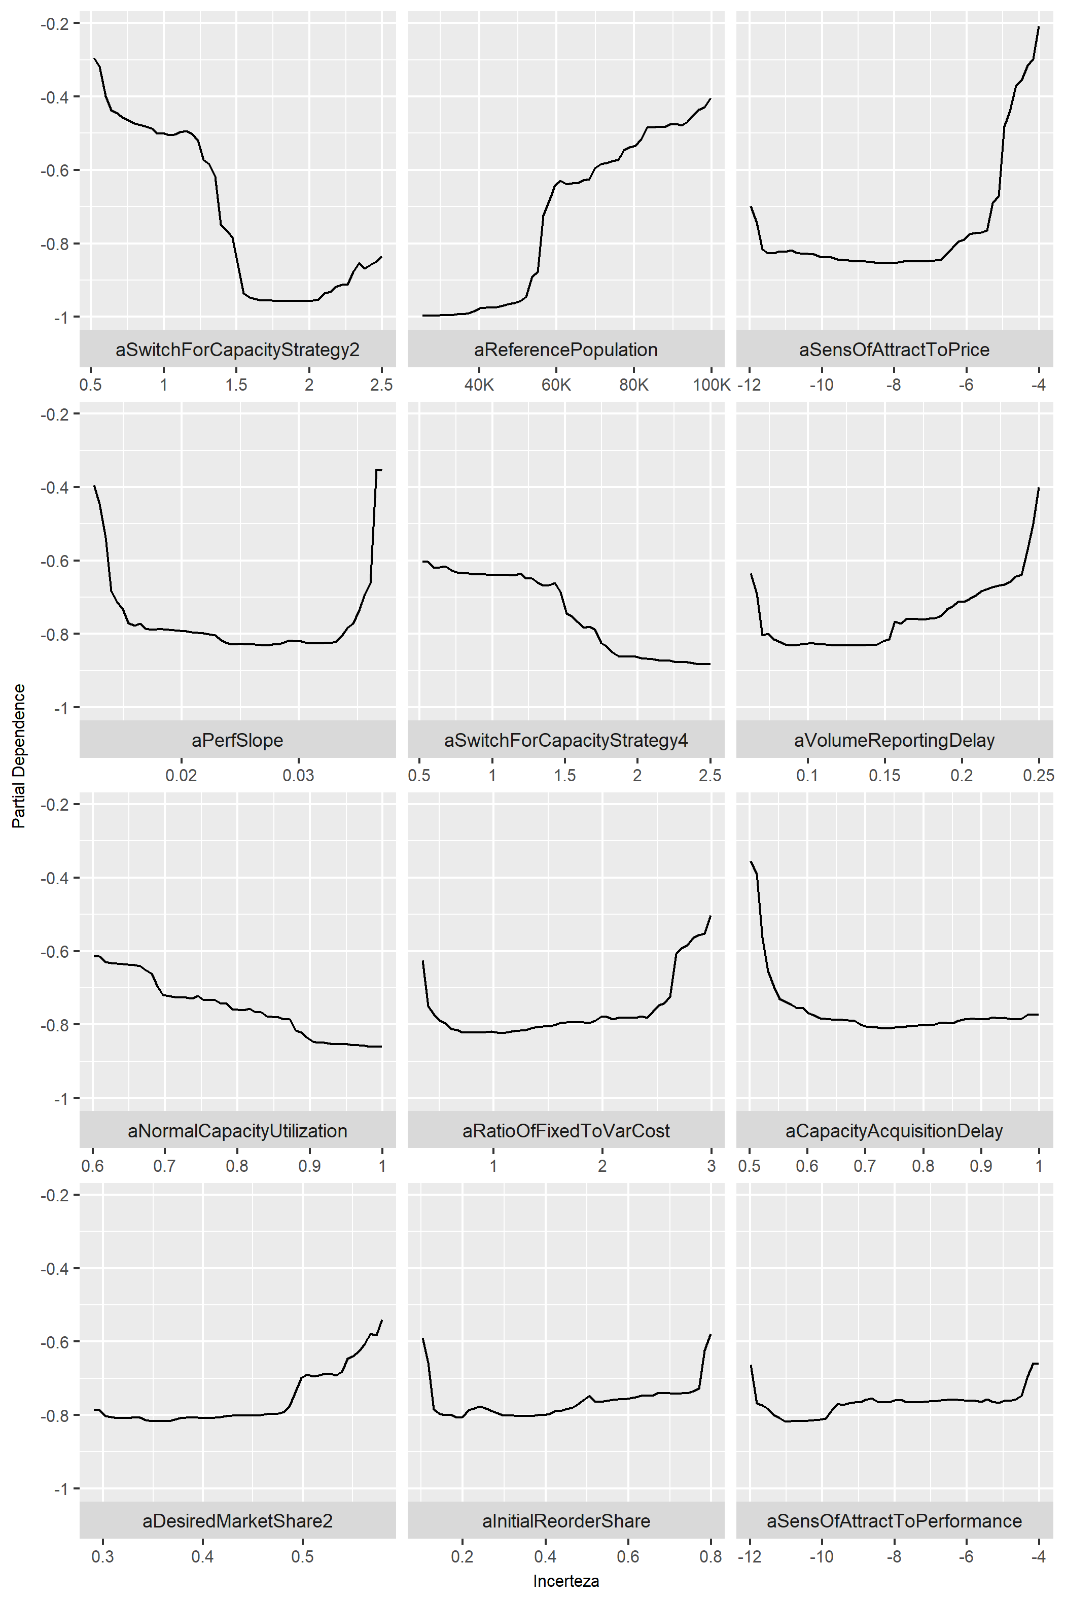

Fonte: Elaborada pelo Autor.

Nos gráficos apresentados, se a linha é horizontal ao longo da variável, a análise sugere que esta variável não possui capacidade de distinguir as condições onde a estratégia falha. Se, porém, há variação e inclinação abrupta em uma variável (em comparação às demais), logo esta variável é importante para determinar as condições nas quais a estratégia falha, e o valor das variáveis onde há variação abrupta torna-se útil para determinar, *em que momento* a estratégia começa a ter mais chance de falhar.

Estes resultados indicam que em condições onde o player 2 persiga uma estratégia agressiva (variável aSwitchForCapacityStrategy2 abaixo de 1,5) e o tamanho do mercado de referência seja alto (aReferencePopulation crescente acima de 60 mil), os casos onde a estratégia falha são mais previsíveis. Desta maneira, a análise destes gráficos contribui para a análise de vulnerabilidade sugerindo valores críticos, a partir dos quais a vulnerabilidade da estratégia cresce significativamente.

A Tabela 9 apresenta um ranking consolidado das 35 incertezas consideradas nas análises anteriores. O ranking está ordenado segundo a classificação das incertezas realizado pela avaliação de importância da técnica Random Forest. Cada uma das colunas deste ranking apresenta a posição das incertezas de acordo com as técnicas. As incertezas que foram consideradas ao menos por uma das técnicas como uma das 5 incertezas mais importantes estão marcadas na tabela.

Pode-se notar que as avaliações de importância das duas primeiras incertezas convergem em todas as análises (as variáveis “Estratégia de Capac. Player 2” e “Tamanho do Mercado de Referência” são as duas mais importantes em todas as análises). Para variáveis de menor importância, porém, as técnicas, sinalizando a importância da realização desta triangulação. A variável “Inclinação da Curva de Perform. X Patentes”, por exemplo foi posicionada em 26° e 28° lugar pelas técnicas baseadas em diferenças de média, o que sugere que seu impacto em relação à estratégia não é linear.

Tabela – Ranking das 35 Incertezas Críticas – Triangulação das Técnicas

| **Variável Incerta** | **Random Forest** | **Boruta** | **Dif. Médias** | **Teste T** |
| --- | --- | --- | --- | --- |
| Estratégia de Capac. Player 2 | 1 | 1 | 2 | 2 |
| Tamanho do Mercado de Referência | 2 | 2 | 1 | 1 |
| Sensib. da Atratividade ao Preço | 3 | 4 | 7 | 7 |
| Inclinação da Curva de Perform. X Patentes | 4 | 5 | 26 | 28 |
| Estratégia de Capac. Player 4 | 5 | 3 | 4 | 4 |
| Delay no Report de Demanda | 6 | 7 | 5 | 6 |
| % de Utilização da Capacidade | 7 | 9 | 3 | 3 |
| Tempo de Ajuste da Capacidade | 8 | 6 | 14 | 15 |
| Razão de Custos Fixos/Custos Variáveis | 9 | 10 | 8 | 8 |
| Tempo de Realização do Inv. em P&D | 10 | 22 | 12 | 11 |
| Market Share Desejado Player 2 | 11 | 8 | 6 | 5 |
| Tempo de Avaliação de Patentes | 12 | 14 | 11 | 13 |
| Market Share Desejado Player 3 | 13 | 12 | 16 | 17 |
| Orçamento P&D Player 4 | 14 | 29 | 9 | 9 |
| Sensib. do Preço a Oferta e Demanda | 15 | 34 | 35 | 35 |
| Fração de Descartes de Imp. 3D | 16 | 31 | 15 | 14 |
| Elasticidade da Demanda | 17 | 13 | 17 | 16 |
| Tempo de Inutilização da Patente | 18 | 23 | 18 | 19 |
| % de Pedidos Iniciais por Substituição | 19 | 16 | 20 | 20 |
| Sensib. da Atratividade à Performance | 20 | 11 | 25 | 24 |
| Sensib. do Preço a Custos | 21 | 17 | 22 | 22 |
| Market Share Desejado Player 4 | 22 | 26 | 13 | 12 |
| Orçamento P&D Player 3 | 23 | 20 | 10 | 10 |
| Sensib. do Preço ao Market Share | 24 | 25 | 33 | 34 |
| % P&D Aberto Player 2 | 25 | 33 | 27 | 26 |
| Sensib. da Atratividade ao Tempo de Entrega | 26 | 19 | 29 | 29 |
| Orçamento P&D Player 2 | 27 | 15 | 19 | 18 |
| Força da Difusão do Produto - Inovadores | 28 | 30 | 28 | 27 |
| Custo Médio da Patente | 29 | 18 | 23 | 23 |
| Força da Curva de Aprendizagem | 30 | 28 | 31 | 32 |
| % P&D Aberto Player 3 | 31 | 24 | 21 | 21 |
| Força da Difusão do Produto - Imitadores | 32 | 32 | 24 | 25 |
| Estratégia de Capac. Player 3 | 33 | 27 | 32 | 31 |
| % P&D Aberto Player 2 | 34 | 21 | 34 | 33 |
| % de Patentes Rejeitadas | 35 | 35 | 30 | 30 |

Fonte: Elaborada pelo Autor.

Os algoritmos anteriores permitiram a formação do ranking de incertezas mais importantes para identificar as condições nas quais a estratégia 31 falha. No entanto, estas técnicas, sozinhas, não são capazes de identificar em que intervalos destas variáveis a estratégia é mais propensa a falhar. A partir desta lista de incertezas, a seção seguinte aplicará o algoritmo PRIM, permitindo a identificação de regiões específicas destas variáveis nas quais há uma alta concentração de casos onde a estratégia falha.

### Algoritmo PRIM – Patient Rule Induction Method

Após identificar um conjunto de variáveis relevantes para a identificação de vulnerabilidades da estratégia 31, esta seção emprega o algoritmo PRIM para definir o cenário de vulnerabilidade desta estratégia. Como discutido na seção 3.4, o algoritmo PRIM possui fragilidades, as quais permitem que o mesmo selecione variáveis para a descrição dos cenários de vulnerabilidade que podem não ser de fato importantes para a vulnerabilidade das estratégias. Por este motivo, o algoritmo foi executando considerando as variáveis presentes na lista de 5 variáveis selecionadas por cada técnica, correspondendo às variáveis sinalizadas na Tabela 9. Ao aplicar este filtro de variáveis mais importantes, aumenta-se a confiança de que o algoritmo PRIM utilizou variáveis de fato relevantes, conforme identificado pelas técnicas aplicadas anteriormente.

Figura 48 – Trajetória do Algoritmo PRIM

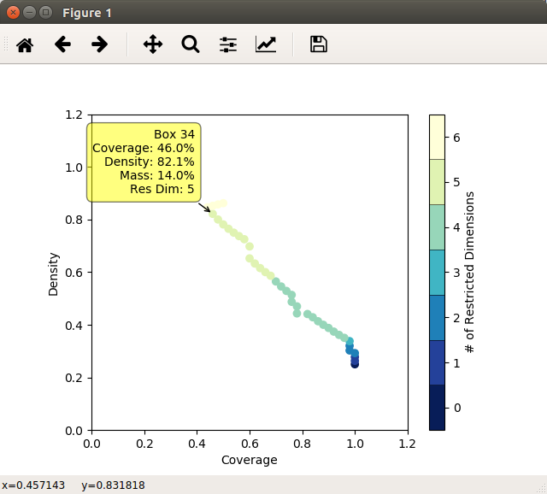

Fonte: Elaborada pelo Autor.

A Figura 48 apresenta a trajetória de peeling percorrida pelo algoritmo. Cada um dos pontos no gráfico representa uma combinação de restrições em relação às incertezas analisadas (ex.: Tamanho do Mercado > 1000; Sensibilidade do Preço ao Market Share > 4). Este gráfico em si não traz informações determinantes para a análise, porém serve ao propósito de demonstrar que diversas possíveis combinações de parâmetros poderiam ser utilizadas para demonstrar as condições nas quais a estratégia 31 é vulnerável. Cada uma destas representações encontradas pelo algoritmo possui um índice de cobertura associado (ou seja, qual é o percentual de casos de vulnerabilidade que o cenário indicado identifica) e um índice de densidade (nestas condições qual é o percentual de simulações onde a estratégia falha?). Não há uma regra definitiva para a escolha do cenário em específico. Este trabalho optou por apresentar uma definição de cenários com alta densidade (a estratégia falhou em 82,1% das simulações realizadas sob essas condições). Ao adotar este critério, é possível observar com mais clareza nas etapas posteriores quais estratégias são melhores que a estratégia 31 nos casos onde o seu fracasso é quase certo. A seção 2.3.6 deste trabalho descreve em mais detalhes o conteúdo desta análise.

A Figura 49 apresenta a definição do cenário de vulnerabilidade definido computacionalmente para a estratégia 31.

Figura – Condições onde a Estratégia 31 falha em 82,1 % dos casos simulados

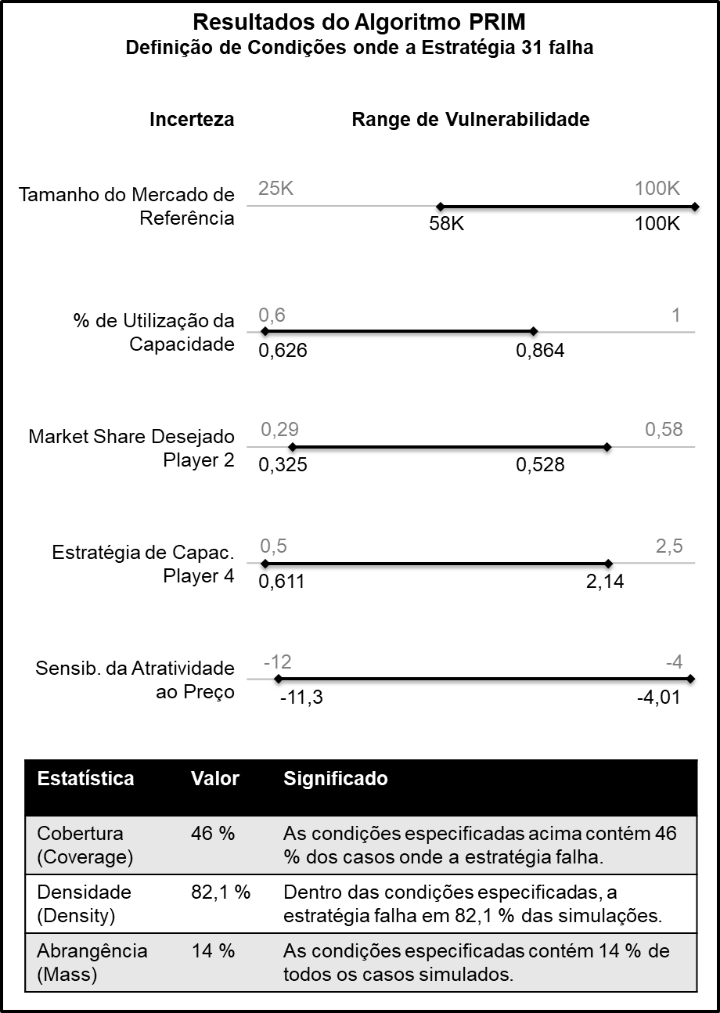

Fonte: Elaborado pelo Autor.

Esta figura ilustra os resultados do algoritmo PRIM, os quais estão disponíveis, assim como gerados pela biblioteca prim no Apêndice H. Na Figura 49, cada intervalo sinalizado em cada variável sinaliza a caracterização da região de vulnerabilidade da estratégia. Para a incerteza “Tamanho de Mercado de Referência”, por exemplo, o resultado indica que em condições onde esta variável é maior do que 58.000 consumidores e a utilização da capacidade é menor do que 86% e maior do que 68 %, a estratégia 31 tem maior propensão a falhar.

Levando em consideração todas as regiões sinalizadas nas 5 incertezas definidas pela análise apresenta os índices de Cobertura, Densidade e Abrangência. O índice de Densidade indica que a estratégia falhou em 82,1 % das simulações realizadas nesta região. O índice de Cobertura indica que estas condições possuem 46 % dos casos onde a estratégia falha (ou seja, existem outras condições que podem explicar a falha da estratégia). Finalmente, o índice de abrangência indica que estas condições representam 14 % dos casos simulados.

Em síntese, estes resultados indicam que condições onde os players de porte semelhante ao player dominante possuem estratégias agressivas, combinadas com condições onde o tamanho de referência do mercado é superior a aproximadamente 60 mil compradores, e a utilização da capacidade é baixa, as chances de o player se arrepender com uma estratégia excessivamente agressiva aumenta.

Uma análise superficial poderia sugerir que, quanto mais promissor o mercado, mais agressiva a empresa deve ser para garantir um alto share deste mercado. Esta análise, no entanto, sinaliza o inverso. É possível que o mercado tenha um porte tal que a agressividade em excesso pode levar empresa a piores resultados. Em escolhendo uma estratégia ainda agressiva, porém com menor market share desejado, a empresa não precisará reduzir seus preços em demasia. Em outras palavras, metas mais ousadas de market share, nestas circunstâncias, podem traduzir-se em menos VPL.

A análise RDM pode ser executada em ciclos, de modo que as vulnerabilidades identificadas da estratégia 31 serviriam como suporte para projetar estratégias ainda melhores, distintas às 54 estratégias testadas anteriormente, iterativamente. Segundo o RDM, o processo pode parar quando os decisores estão confortáveis com a estratégia definida, ou não identificam novas estratégias a simular. Este processo pode ser integrado a processos organizacionais de planejamento estratégico de modo que sempre haja uma análise RDM para a estratégia atual da empresa realizada, e ao sinal da concretização de cenários de vulnerabilidade, ou à medida que novas opções são idealizadas por stakeholders, novas análises podem ser realizadas. Como este trabalho não se utilizou de stakeholders reais, não há sentido em apresentar outras iterações deste ciclo, visto que não haveria um critério de parada para a análise. Sendo assim, a seção seguinte avança para a etapa final da análise RDM.

## Identificação e Análise de Estratégias Adaptativas

A etapa anterior da análise identificou que a estratégia 31 é vulnerável ao cenário de alto tamanho do mercado e agressividade dos demais players. A última etapa da análise tem o objetivo de identificar quais são as estratégias alternativas à esta, e o quão provável este cenário deve ser para justificar uma mudança para estas outras estratégias. Em outras palavras, esta etapa tem o objetivo de suportar a avaliação do tradeoff que o tomador de decisão tem em adotar uma estratégia robusta, em geral, para todos os cenários simulados, ou uma estratégia menos robusta aos demais cenários, porém mais robusta em relação à um cenário específico.

Para suportar esta avaliação, a Figura 50 apresenta um gráfico sintetizando o comportamento das 54 estratégias simuladas em todos os cenários. O eixo horizontal representa o Percentil 75 % do Custo de Oportunidade destas estratégias em todos os cenários (ou seja, o mesmo critério utilizado para a seleção da estratégia 31). O eixo vertical, por sua vez, contém a mesma métrica calculada para o cenário de alta demanda e agressividade dos players concorrentes, definido na seção anterior. As cores das caixas que representam cada estratégia indicam o percentual de investimento dedicado patentes publicadas de modo aberto.

Idealmente, espera-se que uma boa estratégia esteja posicionada no canto inferior direito deste gráfico. Como é possível observar, estratégias com o percentual de desenvolvimento fechado (sinalizadas com uma seta) dominam o canto inferior esquerdo do gráfico. Este resultado indica que o modelo não oferece suporte à decisão pelo desenvolvimento de patentes abertas. Pelo contrário, em condições onde a estratégia candidata (31) não é robusta, a análise sugere a adoção de estratégias fechadas, com percentual de investimento em pesquisa e desenvolvimento ainda baixo.

Figura 50 – Identificando fronteira de estratégias Robustas

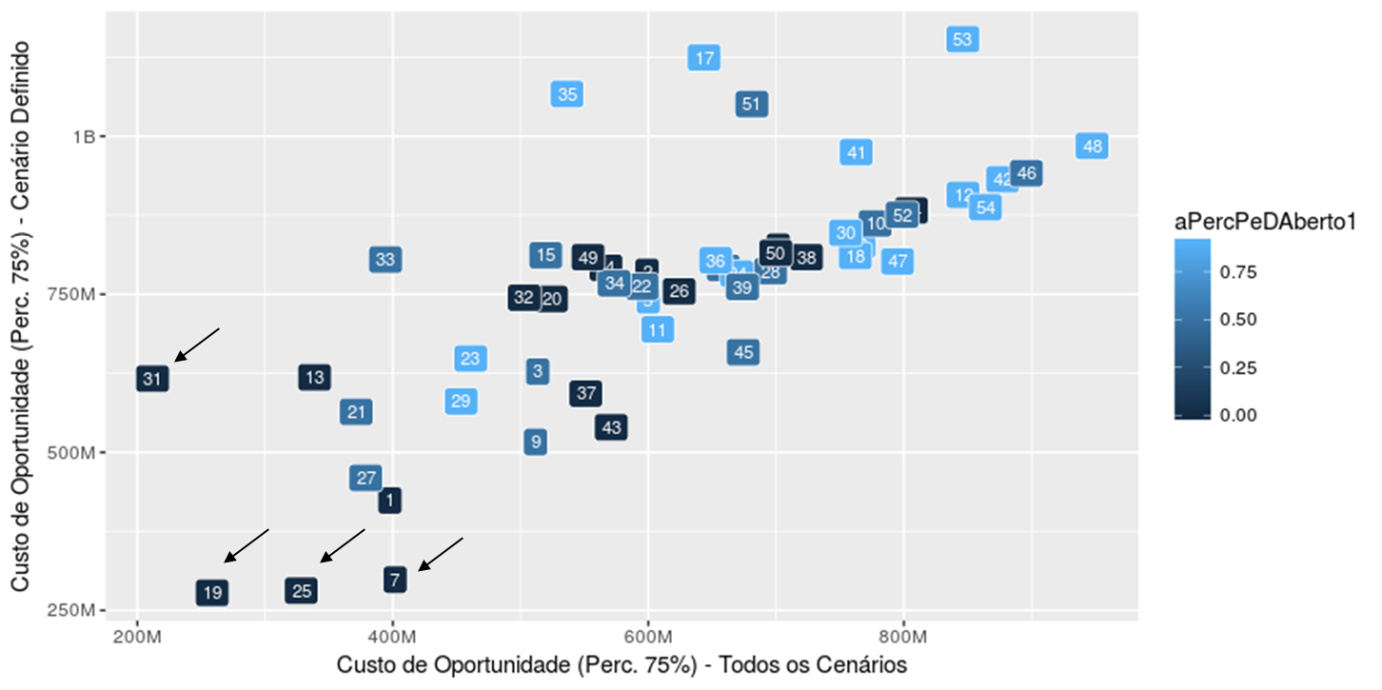

Fonte: Elaborada pelo Autor.

Nestas condições, esta análise sugere que o player não precisa adotar um comportamento excessivamente agressivo. Nestas condições, há mercado suficiente para que o player não necessite reduzir preços excessivamente.

Finalmente, a análise RDM encerra-se buscando oferecer informações probabilísticas para suportar a decisão entre as estratégias observadas na fronteira de tradeoffs observada anteriormente. Para tanto, estima-se o custo de oportunidade esperado, dada a probabilidade de ocorrência do cenário indicado, segundo a equação 11, indicada na seção 2.3.7. O resultado desta avaliação para cada uma das 6 estratégias posicionadas no topo do ranking de estratégias é exibido na Figura 51.

Figura 51 – Estratégias Alternativas à Estratégia Selecionada

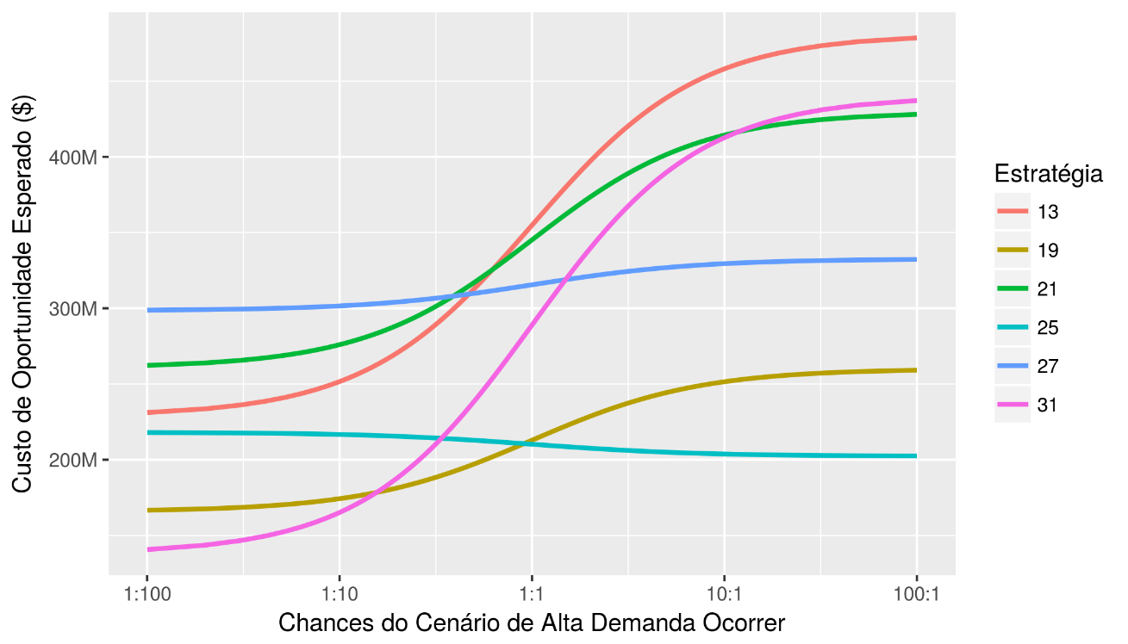

Fonte: Elaborada pelo Autor.

Esta análise indica que se as chances estimadas do cenário de alta demanda ocorrer forem menores do que 1:10, a estratégia 31, é considerada a decisão mais racional a se tomar. Se, porém, os stakeholders responsáveis pela decisão consideram que as chances deste cenário ocorrer são maiores do que 1:1, logo os resultados da simulação sugerem que a melhor estratégia a seguir é a estratégia 25.

A estratégia 25 ainda é agressiva, investe relativamente pouco em Pesquisa e Desenvolvimento (5 %) não adota a filosofia de desenvolvimento open source, porém possui um market share desejado (20%) menor do que a estratégia 31 (40%). Embora esta sugestão pareça contra intuitiva em um primeiro momento, a mesma é coerente considerando a definição do cenário de vulnerabilidade da estratégia 31.

Sob este cenário, o mercado total é maior do que o esperado, há outros players agressivos no mercado, e a utilização de capacidade produtiva é baixa, aumentando os custos da capacidade excessiva provocada por uma estratégia agressiva. Nestas condições, a análise sugere que o player busque uma postura agressiva, defendendo seu share de 20 % do mercado, porém reduzindo menos seu preço do que reduziria com uma estratégia agressiva com market share desejado de 40 %. Em outras palavras, esta conclusão sugere que nestas condições, o player pode ter mais benefício monetário *não* respondendo a players agressivos com ainda mais agressividade em redução de preços ou aumento da performance de seu produto.

# DISCUSSÃO DOS RESULTADOS

Esta seção discute as contribuições deste trabalho sob a perspectiva gerencial e teórica. Sob a primeira perspectiva, são discutidas as implicações dos resultados para a indústria da manufatura aditiva, em particular, e para gestores em geral. Em seguida, a discussão se volta ás contribuições acadêmicas deste trabalho considerando os diferentes grupos acadêmicos a qual este trabalho contribui, incluindo a literatura em RDM e a literatura em avaliação de decisões estratégicas.

## Contribuições Gerenciais

No que tange à indústria da manufatura aditiva, diferentes contribuições podem ser geradas a partir deste trabalho. Uma primeira conclusão foi o fato de que as estratégias agressivas foram avaliadas na análise como *mais* robustas do que as suas alternativas conservadoras. Este resultado está em acordo com as recomendações tradicionais, contra as quais Sterman et al. (2007) alertam o leitor. Deve-se notar, no entanto, que este trabalho também testou a estratégia segundo a qual o player mantém uma postura agressiva, porém com um market share desejado mínimo igual ou menor do que o mesmo possui atualmente. Sterman et al. (2007), em contrapartida, apenas testou estratégias agressivas nas quais os players possuem um market share desejado maior que o seu market share atual.

O presente trabalho permitiu que fossem testadas estratégias onde os players aceitassem, *no mínimo* um nível de market share menor que o atual, *e* explorassem o mercado caso suas previsões indicassem que haverá capacidade insuficiente no mercado. Desta maneira, este trabalho demonstrou que uma heurística agressiva, com uma meta menos ousada pode ser uma alternativa mais robusta do que uma heurística conservadora com uma meta que mantém o status quo.

Os resultados da análise de robustez das estratégias não ofereceram suporte a estratégias voltadas ao desenvolvimento de patentes open source. Sob as condições testadas pelo modelo, tais estratégias foram dominadas por estratégias de desenvolvimento fechado. A levar em consideração o atual comportamento dos players dominante, este resultado mostra-se consistente com a realidade. Estes resultados não eliminam definitivamente as estratégias de desenvolvimento aberto como potencialmente válidas, visto que foi demonstrado que sua performance é aproximadamente equivalente a outras estratégias de desenvolvimento fechado. No entanto, nenhuma estratégia de desenvolvimento aberto figurou como uma opção na análise da fronteira de tradeoffs. Sendo assim, os resultados desta análise não suportam a escolha desta estratégia pelos players dominantes do mercado.

Ainda considerando os resultados em relação às decisões estratégicas analisadas, é importante ressaltar que os resultados sugeriram que os players invistam *menos* em pesquisa e desenvolvimento. Este resultado pode indicar que, à medida que a indústria se estabilize, pode ser necessário que os players comecem a focalizar-se sobre resultados de curto prazo para observar retornos sobre seus investimentos. Para que esta recomendação seja utilizada adequadamente, é necessário que os players observem cautelosamente qual é de fato a restrição para a expansão do mercado (ex.: performance e ou velocidade de difusão do produto).

Os players podem ter a sensação falsa de que sua demanda é baixa devido a limitações de performance, enquanto a difusão do produto no mercado é lenta por outras razões. Ao identificar a limitação de performance como a restrição, estes players investem em Pesquisa e Desenvolvimento excessivamente, aumentando os preços sobre os seus produtos, e por consequência, limitando o mercado que poderia ser atendido pelos mesmos. Quando o mercado finalmente amadurecer, pode ser tarde demais para colher os frutos financeiros dos investimentos realizados, uma vez que as patentes vencerão, e o mercado poderá ser inundado de players agressivos com melhor capitalização (como foi o caso da tecnologia FDM). Embora o sobre investimento em pesquisa e desenvolvimento geralmente seja bom para o mercado comprador, esta situação pode inviabilizar o negócio de empresas atualmente dominantes no médio e longo prazo.

Paradoxalmente, uma estratégia de investimentos agressivos em Pesquisa e Desenvolvimento, focalizados em manter estas empresas na vanguarda da sua tecnologia podem leva-las à serem, indefinidamente, “empresas do futuro”. Um sinal claro desta possibilidade seria a aquisição de um destes players por outros players maiores. Considerando as recentes investidas de empresas como HP e GE neste mercado, este cenário de consolidação é de fato plausível.

Ainda em relação à sua contribuição específica para os players da impressão 3D, este trabalho identificou as condições nas quais a estratégia agressiva, considerada como a mais robusta nas condições testadas, pode falhar. No cenário onde o tamanho do mercado é alto e os demais players do mercado são agressivos, também perseguir uma estratégia igualmente agressiva pode levar a empresa a resultados piores do que a mesma teria com metas de market share menores.

Independentemente dos resultados e suas contribuições específicas para o contexto de aplicação utilizado este trabalho, há contribuições que esta análise pode gerar para as empresas em suas decisões estratégicas.

Primeiramente, a estrutura geral de definição e estruturação do problema tende ser útil em situações onde é necessário avaliar tradeoffs relacionados a uma decisão específica, os quais estão envoltos em diversas variáveis incertas simultaneamente. Nestas situações, os players podem utilizar-se de modelos, que em um primeiro momento contribuirão para representar o problema de modo estruturado. A partir desta formulação, o modelo poderá ser utilizado para testar o resultado de cada estratégia definida pelos players em um conjunto de cenários plausíveis. A maior utilidade dos resultados desta simulação não corresponde apenas à confirmação ou não das decisões geradas pelo modelo. Pelo contrário, os resultados suportarão uma reflexão objetiva sobre o que a empresa deve fazer caso observe que as suas condições estão sendo alteradas para um cenário de vulnerabilidade.

Além disso, a análise realizada neste trabalho fornece uma informação importante para os processos de renovação da estratégia. Os resultados das simulações poderiam sugerir *em que momento* a estratégia da empresa deve mudar em reação ao ambiente, e que variáveis devem ser avaliadas para realizar esta mudança. Se a empresa persegue uma estratégia independentemente da observação do ambiente. Neste sentido, as análises propiciadas pelo RDM podem ser usadas para projetar e conduzir “estratégias não-preditivas / adaptativas”. (Wiltbank et al., 2006).

Deve-se ressaltar que um processo de avaliação de decisões estratégicas informado por análises de vulnerabilidade como o apresentado neste trabalho é fundamentalmente diferente de processos nos quais a avaliação da decisão estratégia é considerada como uma validação numérica de uma decisão que já está tomada. Um processo de avaliação de decisões estratégicas baseado em análises de vulnerabilidade *sempre* irá destacar as condições nas quais a estratégia atual da empresa falhará, e precisa endereçar e comunicar as vulnerabilidades identificadas às partes relevantes na organização para que os resultados da análise sejam apropriadamente utilizados. Este tipo de abordagem em relação às decisões não requer somente *ferramentas* de suporte à decisão diferentes, porém também processos de suporte à decisão diferentes. Embora o papel deste trabalho não tenha sido propor tais processos, o leitor interessado em aplicar esta abordagem deve projetar processos organizacionais considerando este problema. De outro modo, os resultados gerados pelo modelo serão ignorados pelo processo decisório vigente, anulando seu efeito.

As contribuições gerenciais relatadas anteriormente, naturalmente, possuem um custo que deve ser comparado aos seus benefícios potenciais antes que a empresa adote esta abordagem de avaliação de suas decisões estratégicas. Além da construção dos modelos computacionais para o suporte à estratégia, as etapas de análise executadas neste trabalho exigem expertise adicional para que conclusões úteis sejam derivadas dos modelos.

Em contrapartida, a análise empregada neste trabalho permite explicitar as vulnerabilidades de uma estratégia e seus potenciais custos de oportunidade, eventualmente justificando a mudança das direções. Cabe ao gestor avaliar se a incerteza que o mesmo observa e seu impacto sobre suas decisões é relevante ao ponto de justificar uma análise quantitativa como a empregada neste trabalho. Em todo caso, a análise de vulnerabilidade é um processo de *questionamento* da estratégia, e apenas terá utilidade para o gestor caso o mesmo tenha a pretensão de analisar as fragilidades que incertezas impõe às suas decisões.

## Contribuições Acadêmicas

Este trabalho apresenta contribuições acadêmicas para a literatura específica em métodos de suporte à decisão sob incerteza profunda, para a literatura relacionada à modelos de dinâmica competitiva e difusão de produtos, e por fim, para a literatura em avaliação de decisões estratégicas.

Para o primeiro grupo destacado, este trabalho contribui tanto pelo contexto ao qual o método RDM foi aplicado como em passos específicos da descoberta de cenários. Como a seção 2.2.3 demonstrou, as aplicações do RDM existentes ocupam-se de problemas vinculados à política pública, de modo que o maior número de aplicações do RDM está relacionado a decisões envolvendo recursos hídricos, mudanças climáticas, infraestrutura e desastres naturais. Este trabalho contribuiu à esta literatura, ampliando o hall de aplicação do RDM à dinâmica competitiva de empresas privadas. Este ponto é especialmente importante para avaliar decisões nas quais existem players deliberadamente atuando para minar o resultado dos demais players. Desta maneira, este trabalho contribui à esta literatura por ampliar o conjunto de situações onde o RDM foi aplicado.

Uma segunda contribuição está no processo de identificação de incertezas críticas conduzido, utilizando-se de ferramentas para a triangulação da análise de vulnerabilidade. Embora as limitações da abordagens PRIM sejam reconhecidas pela literatura, e o uso de algoritmos baseados em Random Forests tenha sido recomendados recentemente (J. H. Kwakkel & Cunningham, 2016; Jan H. Kwakkel, 2017), este trabalho avançou ao aplicar algoritmos ainda mais robustos para a identificação das incertezas críticas (Boruta), e incluiu como parte deste processo os gráficos de partial dependence. Estes resultados apontam para o fato de que, à medida que os algoritmos estatísticos progridem, novos pesquisadores que adotam abordagens de modelagem exploratória devem buscar técnicas que permitam a triangulação entre os resultados produzidos pelas técnicas atualmente consolidadas.

Quanto às contribuições para a literatura em difusão de novos produtos, este trabalho contribui em dois aspectos. Primeiro, este trabalho sustenta-se sobre modelos consolidados de difusão de produtos e dinâmica competitiva (Bass, 1969; J. D. Sterman et al., 2007), ampliando-os para que levem em consideração a performance do produto como um critério de competição entre os players. Esta expansão em relação ao modelo original permitiu que a dinâmica de expiração de patentes fosse levada em consideração na avaliação das decisões estratégicas.

Em segundo lugar, este trabalho ressalta a utilidade de tais modelos sob outro framework analítico. Ao invés de seguir o processo usual empregado na dinâmica de sistemas, que envolve a definição (arbitrária) de um caso “base” e simulação de um pequeno conjunto de casos derivados deste caso base, a abordagem empregada neste trabalho sustenta-se sobre estes mesmos modelos para explorar, sistematicamente, o impacto de um amplo conjunto de incertezas sobre as estratégias simuladas. Finalmente a análise extrai conhecimento desta base de dados simulados, também de modo sistemático.

Finalmente, este trabalho apresentou contribuições relevantes para a literatura em avaliação de decisões estratégicas. Diante do clamor pela utilização do critério de robustez para a tomada de decisões estratégicas (Rosenhead et al., 1973), este trabalho executou uma análise de vulnerabilidade não apenas considerando critérios de robustez para a seleção da estratégia, mas também identificando vulnerabilidades da estratégia *mais robusta* dentre as testadas.

Além deste ponto, este trabalho contribui avançando em relação às críticas recorrentes ao uso de cenários para o suporte à avaliação de decisões estratégicas. Como apontam evidências recentes (Phadnis et al., 2015), o uso de cenários não necessariamente tem o efeito esperado de diminuir a confiança de experts sobre suas próprias predições. Consequentemente, Phadnis et al. (2015) sugerem que diretrizes normativas para combinar a abordagem de cenários com abordagens analíticas de decisão poderia melhorar a qualidade decisões estratégicas. Este trabalho oferece especificamente um passo neste sentido ao aplicar a abordagem de modelagem exploratória ao contexto organizacional.

É necessário, ainda, ressaltar uma distinção essencial para a compreensão da contribuição do RDM e métodos similares em relação às demais abordagens para a avaliação de decisão estratégica baseadas em cenários.

Kwakkel e Cunningham (2016) sugerem que a descoberta de cenários (correspondente à etapa executada na seção 5.2 deste trabalho) pode ser entendida como pertencente à escola Intuitive Logics do planejamento por cenários. (Bradfield, Wright, Burt, Cairns, & Van Der Heijden, 2005). Esta afirmação, no entanto, tende a desinformar o leitor a respeito da existência de diferenças basilares entre os trabalhos conduzidos sob a abordagem empregada neste trabalho e a escola chamada “Intuitive Logics”. (Bradfield et al., 2005). Por este motivo, este trabalho sustenta que este novo conjunto de abordagens *não deve ser* posicionado como uma derivação ou subdivisão de alguma das três escolas de cenários (Bradfield et al., 2005), mas sim como uma quarta escola de cenários.

A diferença mais fundamental entre as três escolas de cenários delineadas por Bradfield et al. (2005) e esta quarta escola em formação está em como os cenários são gerados. Na escola intuitive logics, um conjunto limitado (em geral de 2 a 4) cenários são gerados qualitativamente a partir do conhecimento de experts. Após a geração dos cenários, as análises podem empregar simulação computacional destes para avaliar decisões estratégicas selecionadas neste conjunto pré-definido de cenários. Sob a abordagem da modelagem exploratória, porém, os cenários são gerados diretamente a partir de modelos computacionais, com o suporte de algoritmos estatísticos.

Ambas as abordagens fornecem alternativas que suportam a avaliação da estratégia submetida em diferentes futuros, porém seu mecanismo de análise é fundamentalmente diferente. As conclusões obtidas por análises fundamentadas em modelos serão, inevitavelmente, limitadas pela estrutura de equações modelada, e podem falhar em antecipar situações não previstas em suas equações. O modelo empregado por este trabalho, por exemplo, não pode levar em consideração todos os eventos do mundo real que podem impactar em algum grau os resultados simulados. Análises qualitativas, embora sejam somente limitadas pela imaginação humana, podem falhar em antecipar consequências que poderiam ser derivadas matematicamente. Sterman (2000, p. 850) sintetiza este ponto:

“Como um líder, você deve reconhecer que você irá utilizar um modelo – mental ou formal – para tomar decisões importantes. Sua escolha nunca é se irá utilizar um modelo ou não, mas apenas qual modelo irá utilizar. Sua responsabilidade é utilizar o melhor modelo disponível para o propósito em questão, apesar de suas inevitáveis limitações”. (J. Sterman, 2000, p. 850).

# CONCLUSÕES

Esta seção retoma os objetivos do trabalho e sintetiza as conclusões obtidas a partir da execução de cada objetivo. Finalmente, são apresentadas possibilidades de trabalhos futuros.

Como resultado desta análise, estas simulações indicaram que estratégias agressivas, sem investimento em pesquisa e desenvolvimento aberto possuíram performance superior às demais alternativas. Nas condições onde a estratégia mais agressiva falhou, outras estratégias que se utilizam das heurísticas agressivas, porém com menor market share alvo foram identificadas como alternativas.

Há uma ampla gama de possíveis trabalhos futuros a serem desenvolvidos a partir da presente dissertação. Assim como este trabalho expandiu o modelo anteriormente proposto por Sterman et al. (2007), uma linha de geração de trabalhos futuros trata-se de expandir o modelo de dinâmica competitiva empregado por este trabalho, com o objetivo de incorporar os aspectos não incluídos no escopo deste modelo.

Outra linha de investigação possível é realizar a aplicação deste mesmo modelo a outros tipos de produtos. Como é possível notar na formulação do modelo, a maior parte de suas equações é baseada em relações presentes na maioria dos mercados que envolvem evolução tecnológica. Os módulos de Demanda Global, Difusão do Produto, Market Share, Firma, Produção, Capacidade e Preço possuem formulações genéricas o suficiente para que seja possível aplica-los em outros contextos sem modificações expressivas. Por isso, um futuro trabalho poderá utilizar este modelo em outro contexto, focalizando sua atenção à interação dos resultados do modelo junto a stakeholders reais. Métodos de avaliação dos resultados da análise RDM, assim como são empregados no contexto das políticas públicas (Parker, Srinivasan, Lempert, & Berry, 2015), podem ser aplicados para coletar evidências importantes para avaliar a utilidade destas aplicações, formando assim uma base de evidências sobre a qual novos métodos poderão ser desenvolvidos.

Outra linha de exploração está na experimentação de outras abordagens de decisão sob incerteza profunda. Este trabalho iniciou a exploração pela aplicação do RDM, porém existem outras abordagens como o DAPP (Haasnoot, Kwakkel, Walker, & ter Maat, 2013), MORDM (Kasprzyk, Nataraj, Reed, & Lempert, 2013), Info-Gap (Ben-Haim, 2006), os quais também possuem contribuições potenciais, ainda não realizadas no ambiente organizacional. Futuros trabalhos poderão utilizar-se destas abordagens e, comparar sua utilidade a partir de uma base de aplicações.

# ANÁLISE RDM

A seguir são apresentados os fatores que tornam este caso propício para o presente estudo e para a resposta às questões levantadas.

# Conclusão

Como um estudo de caso

# SUPORTE FINANCEIRO

Os autores agradecem à CAPES pelo suporte financeiro propiciado por meio da bolsa CAPES PROSUP.

# REFERÊNCIAS BIBLIOGRÁFICAS

3D Hubs. (2017). 3D Printer Index. Retrieved November 10, 2017, from https://www.3dhubs.com/3d-printers

3D Systems. (2018). *3D Printer Buyer’s Guide For Professional and Production Applications*. *Imagine*. Retrieved from https://www.3dsystems.com/3d-printer-buyers-guide

Armstrong, J. S. (1982). The value of formal planning for strategic decisions: Review of empirical research. *Strategic Management Journal*, *3*(3), 197–211. https://doi.org/10.1002/smj.4250030303

Bass, F. M. (1969). A New Product Growth for Model Consumer Durables. *Management Science*, *15*(5), 215–227. https://doi.org/10.1287/mnsc.15.5.215

Ben-Haim, Y. (2006). *Info-Gap Decision Theory: Decisions Under Severe Uncertainty* (2nd ed.). Academic Press.

Berman, B. (2012). 3-D printing: The new industrial revolution. *Business Horizons*, *55*(2), 155–162.

Bradfield, R., Wright, G., Burt, G., Cairns, G., & Van Der Heijden, K. (2005). The origins and evolution of scenario techniques in long range business planning. *Futures*, *37*(8), 795–812. https://doi.org/10.1016/j.futures.2005.01.003

Bryant, B. P., & Lempert, R. J. (2010). Thinking inside the box: A participatory, computer-assisted approach to scenario discovery. *Technological Forecasting and Social Change*, *77*(1), 34–49. https://doi.org/10.1016/j.techfore.2009.08.002

Caffrey, T., Wohlers, T., & Campbell, R. I. (2016). *Executive summary of the Wohlers Report 2016*. Fort Collins, Colorado. Retrieved from https://dspace.lboro.ac.uk/dspace-jspui/bitstream/2134/21223/1/Wohlers Report 2016 Executive Summary.pdf

Cui, A. S., Zhao, M., & Ravichandran, T. (2011). Market Uncertainty and Dynamic New Product Launch Strategies : A System Dynamics Model, *58*(3), 530–550.

D’Aveni, R. (2015). The 3-D Printing Revolution. *Harvard Business Review*, *93*(5), 40–48.

Dattée, B., & Birdseye Weil, H. (2007). Dynamics of social factors in technological substitutions. *Technological Forecasting and Social Change*, *74*(5), 579–607. https://doi.org/10.1016/j.techfore.2007.03.003

Dean, J. W., & Sharfman, M. P. (1996). Does decision process matter? A study of strategic decision-making effectiveness. *Academy of Management Journal*, *39*(2), 368–396. https://doi.org/10.2307/256784

Dresch, A., Lacerda, D. P., Antunes, J. A. V., & Antunes Junior, J. A. V. (2015). *Design Science Research: Método de Pesquisa para o Avanço da Ciência e Tecnologia* (1st ed.). Porto Alegre: Bookman.

Dyson, R. G., Bryant, J., Morecroft, J., & O’Brien, F. (2007). The strategic development process. In *Supporting strategy: Frameworks, methods and models* (pp. 3–24). Retrieved from https://www.researchgate.net/profile/James_Bryant2/publication/265266145_The_Strategic_Development_Process/links/54b679df0cf2bd04be321451.pdf

Eisenhardt, K. M., & Zbaracki, M. J. (1992). Strategic decision making. *Strategic Management Journal*, *13*(S2), 17–37. https://doi.org/10.1002/smj.4250130904

Ernst & Young Gmbh. (2016). How Will 3D Printing Make Your Company the Strongest Link in the Value Chain? - EY’s Global 3D printing Report 2016. *Ernst & Young Gmbh*, 1–26.

Ford, S. L. N. (2014). Additive Manufacturing Technology: Potential Implications for U.S. Manufacturing Competitiveness. *Journal of International Commerce & Economics*, 1–35.

Fransoo, J. W. M. B. J. C., Bertrand, J. W., & Fransoo, J. W. M. B. J. C. (2002). *Operations management research methodologies using quantitative modeling*. *International Journal of Operations & Production Management* (Vol. 22). https://doi.org/10.1108/01443570210414338

Gardan, J. (2015). Additive manufacturing technologies: state of the art and trends. *International Journal of Production Research*, *7543*(August), 1–15. https://doi.org/10.1080/00207543.2015.1115909

Gibson, I., Rosen, D. W., & Stucker, B. (2010). Design for Additive Manufacturing. In *Additive Manufacturing Technologies: Rapid Prototyping to Direct Digital Manufacturing* (pp. 299–332). Boston, MA: Springer US. https://doi.org/10.1007/978-1-4419-1120-9_11

Groves, D. (2006). *New Methods for Identifying Robust Long-Term Water Resources Management Strategies for California*. Retrieved from http://www.rand.org/content/dam/rand/pubs/rgs_dissertations/2006/RAND_RGSD196.pdf

Groves, D. G., & Lempert, R. J. (2007). A new analytic method for finding policy-relevant scenarios. *Global Environmental Change*, *17*(1), 73–85. https://doi.org/10.1016/j.gloenvcha.2006.11.006

Haasnoot, M., Kwakkel, J. H., Walker, W. E., & ter Maat, J. (2013). Dynamic adaptive policy pathways: A method for crafting robust decisions for a deeply uncertain world. *Global Environmental Change*, *23*(2), 485–498. https://doi.org/10.1016/j.gloenvcha.2012.12.006

Hallegatte, S., Shah, A., Brown, C., Lempert, R. J., & Gill, S. (2012). Investment Decision Making Under Deep Uncertainty: Application to Climate Change. *Policy Research Working Paper*, (6193), 1–41. https://doi.org/doi:10.1596/1813-9450-6193

Hough, J. R., & White, M. A. (2003). Environmental dynamism and strategic decision-making rationality: An examination at the decision level. *Strategic Management Journal*, *24*(5), 481–489. https://doi.org/10.1002/smj.303

Kasprzyk, J. R., Nataraj, S., Reed, P. M., & Lempert, R. J. (2013). Many objective robust decision making for complex environmental systems undergoing change. *Environmental Modelling and Software*, *42*, 55–71. https://doi.org/10.1016/j.envsoft.2012.12.007

Kelleher, K. (2015). Was 3D Printing Just a Passing Fad? Retrieved December 1, 2017, from http://time.com/3916323/3d-printer-stocks/

Knight, F. H. (1921). *Risk, Uncertainty and Profit* (Vol. XXXI). https://doi.org/10.1017/CBO9781107415324.004

Kwakkel, J. H. (2017). The Exploratory Modeling Workbench: An open source toolkit for exploratory modeling, scenario discovery, and (multi-objective) robust decision making. *Environmental Modelling and Software*, *96*, 239–250. https://doi.org/10.1016/j.envsoft.2017.06.054

Kwakkel, J. H., & Cunningham, S. C. (2016). Improving scenario discovery by bagging random boxes. *Technological Forecasting and Social Change*, *111*, 124–134. https://doi.org/10.1016/j.techfore.2016.06.014

Kwakkel, J., Walker, W., & Haasnoot, M. (2016). Coping with the Wickedness of Public Policy Problems: Approaches for Decision Making under Deep Uncertainty. *Journal of Water Resources Planning and Management*, *142*(3), 1816001. https://doi.org/10.1061/(ASCE)WR.1943-5452.0000626

Lempert, R. J., Groves, D. G., & Fischbach, J. R. (2013). Is it ethical to use a single probability density function ?, 1–26.

Lempert, R. J., Groves, D. G., Popper, S. W., & Bankes, S. C. (2006). A General, Analytic Method for Generating Robust Strategies and Narrative Scenarios. *Management Science*, *52*(4), 514–528. https://doi.org/10.1287/mnsc.1050.0472

Lempert, R. J., Popper, S. W., & Bankes, S. C. (2003). *Shaping the Next One Hundred Years: New Methods for Quantitative, Long-Term Policy Analysis*. https://doi.org/10.1016/j.techfore.2003.09.006

Mahajan, V., & Muller, E. (1996). Timing, diffusion, and substitution of successive generations of technological innovations: The IBM mainframe case. *Technological Forecasting and Social Change*, *51*(2), 109–132. https://doi.org/10.1016/0040-1625(95)00225-1

Maier, F. H. (1998). New product diffusion models in innovation management—a system dynamics perspective. *System Dynamics Review (Wiley)*, *14*(4), 285–308. Retrieved from https://search.ebscohost.com/login.aspx?direct=true&db=bth&AN=17073696&site=ehost-live

Mckay, M. D., Beckman, R. J., & Conover, W. J. (1979). A Comparison of Three Methods for Selecting Values of Input Variables in the Analysis of Output From a A Comparison of Three Methods for Selecting Values of Input Variables in the Analysis of Output From a Computer Code. *Technometrics*, *41*(1), 55–61.

McKinsey Global Institute. (2013). Disruptive technologies: Advances that will transform life, business, and the global economy. *McKinsey Global Insitute*, (May), 163. https://doi.org/10.1016/J.ENG.2017.05.015

Milling, P. M. (2002). Understanding and managing innovation processes. *System Dynamics Review*, *18*(1), 73–86. https://doi.org/10.1002/sdr.231

Mingers, J., & Brocklesby, J. (1997). Multimethodology: Towards a Framework for Mixing Methodologies. *International Journal of Management Science*, *25*(5), 489–509. https://doi.org/10.1016/S0305-0483(97)00018-2

Mintzberg, H., Ahlstrand, B., & Lampel, J. (2005). *Strategy Safari: A Guided Tour Through The Wilds of Strategic Mangament*. Simon and Schuster. Retrieved from https://books.google.com.br/books?id=zOMIuP4ZS5gC

Mintzberg, H., Raisinghani, D., & Theoret, A. (1976). The Structure of “Unstructured” Decision Processes. *Administrative Science Quarterly*, *21*(2), 246. https://doi.org/10.2307/2392045

Morecroft, J. D. W. (1984). Strategy support models. *Strategic Management Journal*, *5*(3), 215–229. https://doi.org/10.1002/smj.4250050303

Oliva, R. (2003). Model calibration as a testing strategy for system dynamics models. *European Journal of Operational Research*, *151*(3), 552–568. https://doi.org/10.1016/S0377-2217(02)00622-7

Parker, A. M., Srinivasan, S. V., Lempert, R. J., & Berry, S. H. (2015). Evaluating simulation-derived scenarios for effective decision support. *Technological Forecasting and Social Change*, *91*, 64–77. https://doi.org/10.1016/j.techfore.2014.01.010

Phadnis, S., Caplice, C., Sheffi, Y., & Singh, M. (2015). Effect of scenario planning on field experts’ judgment of long-range investment decisions. *Strategic Management Journal*, *36*(9), 1401–1411. https://doi.org/10.1002/smj.2293

Rand. (2013). Making Good Decisions Without Predictions. *RAND Corporation Research Highlights*, 1–7. Retrieved from http://www.rand.org/pubs/research_briefs/RB9701/index1.html?utm_campaign=rand_socialflow_twitter&utm_source=rand_socialflow_twitter&utm_medium=socialflow

RAND. (2016). RDM Glossary. Retrieved December 16, 2016, from http://www.rand.org/methods/rdmlab/glossary.html

Rosenhead, J., Elton, M., & Gupta, S. K. (1973). Robustness and optimality as criteria for strategic decisions. *Operational Research Quarterly*, *23*(4), 413–431. https://doi.org/10.1057/jors.1973.52

Ruutu, S., Casey, T., & Kotovirta, V. (2017). Development and competition of digital service platforms: A system dynamics approach. *Technological Forecasting and Social Change*, *117*(November 2016), 119–130. https://doi.org/10.1016/j.techfore.2016.12.011

Schoemaker, P. J. (1995). Scenario planning: a tool for strategic thinking. *Sloan Management Review*, *36*(2), 25.

Shimizu, K., & Hitt, M. A. (2004). Strategic flexibility: Organizational preparedness to reverse ineffective strategic decisions. *Academy of Management Executive*, *18*(4), 44–59. https://doi.org/Article

Soetaert, K., Petzoldt, T., & Setzer, R. W. (2010). Package deSolve : Solving Initial Value Differential Equations in R. *Journal Of Statistical Software*, *33*(9), 1–25. https://doi.org/10.18637/jss.v033.i09

Sterman, J. (2000). *Business Dynamics: Systems Thinking and Modeling for a Complex World*. Irwin/McGraw-Hill. Retrieved from https://books.google.com.br/books?id=CCKCQgAACAAJ

Sterman, J. D., Henderson, R., Beinhocker, E. D., & Newman, L. I. (2007). Getting Big Too Fast: Strategic Dynamics with Increasing Returns and Bounded Rationality. *Management Science*, *53*(4), 683–696. https://doi.org/10.1287/mnsc.1060.0673

UK Intellectual Property Office. (2013). *3D Printing - A Patent Overview*. Retrieved from https://www.gov.uk/government/publications/3d-printing-a-patent-overview

Wack, P. (1985). Scenarios: Uncharted Waters Ahead. *Harvard Business Review*, (85516).

Walker, W. E., Lempert, R. J., & Kwakkel, J. H. (2013). Deep Uncertainty. In S. I. Gass & M. C. Fu (Eds.), *Encyclopedia of Operations Research and Management Science* (pp. 395–402). Boston, MA: Springer US. https://doi.org/10.1007/978-1-4419-1153-7_1140

Wholers, T. (2016). Popularity of FDM. Retrieved December 10, 2017, from https://wohlersassociates.com/blog/2016/01/popularity-of-fdm/

Wilson, D. (2015). Strategic Decision Making. In *Wiley Encyclopedia of Management* (p. 12:1-4). https://doi.org/10.1108/09596111111129977

Wiltbank, R., Dew, N., Read, S., & Sarasvathy, S. D. (2006). What to do next? The case for non-predictive strategy. *Strategic Management Journal*, *27*(10), 981–998. https://doi.org/10.1002/smj.555

Wohlers, T., & Gornet, T. (2016). History of additive manufacturing. In *Wohlers Report 2016* (pp. 1–23). Retrieved from http://www.wohlersassociates.com/history2016.pdf

Wohlers Associates. (2013). *Executive Summary - Wohlers Report 2013*. Retrieved from https://wohlersassociates.com/2013-ExSum.pdf

Wohlers Associates. (2016). Wohlers Report 2016 Published: Additive Manufacturing Industry Surpassed 5.1 Billion. https://doi.org/10.1016/S0733-8619(03)00096-3

# Apêndice I – Dados Normalizados

O Quadro 16 apresenta a lista de variáveis consideradas por este modelo. Em seguida, os pressupostos assumidos pelo modelo são sintetizados no Quadro 17.

ada uma das equações definidas nas seções anteriores possui em si pressupostos que o modelo considera para a avaliação das decisões estratégicas. O Quadro 17 apresenta uma síntese destes pressupostos.

**Title: Confrontando a Incerteza: Fábrica Flexível como solução ou decepção para um mercado incerto?**

**Abstract:** *Em um ambiente de incerteza em termos de demanda, o uso de fábricas não focalizadas pode se apresentar como uma alternativa. Tal ideia tem como princípio o fato de que o compartilhamento dos mesmos recursos para diversos mercados pode acabar por “dividir os riscos”. Este trabalho procura demonstrar exatamente a antítese em relação à esta ideia. Analisando o caso de uma empresa que atua em um mercado instável, demonstra-se neste trabalho as consequências negativas de utilizar uma fábrica não-focalizada. Tais consequências emergem da não focalização, e evidenciam-se na baixa performance financeira de uma família de produtos em relação às demais. Ainda que não finalize a discussão sobre qual é a melhor alternativa para um mercado instável, este trabalho contribui por evidenciar as consequências negativas de uma fábrica “flexível”.*

**Key-Words:** Estratégia de Operações. Fábrica Focalizada.